OEA/Ser.G
CP/doc. 4354/08
7 noviembre 2008
Original: español

INFORME DE LA MISIÓN DE OBSERVACIÓN ELECTORAL DE LA
OEA EN ECUADOR

(Elección de miembros de la Asamblea Constituyente, celebrada el 30 de septiembre de 2007)



05 de noviembre de 2008

Excelencia:

Tengo el honor de dirigirme a Vuestra Excelencia para solicitarle que tenga a bien disponer la distribución a los miembros del Consejo Permanente del informe de la Misión de Observación Electoral de la OEA en Ecuador. En este informe se da cuenta de las actividades emprendidas por la Misión durante la observación de la Elección de Miembros de la Asamblea Constituyente, celebrada el 30 de septiembre de 2007.

Aprovecho la oportunidad para reiterar a Vuestra Excelencia las seguridades de mi más alta y distinguida consideración.

José Miguel Insulza
Secretario General

Excelentísimo señor
Reynaldo Cuadros Anaya
Embajador, Representante Permanente
de Bolivia ante la OEA
Presidente del Consejo Permanente
de la Organización de los Estados Americanos
Washington D.C., 20006

ORGANIZACIÓN DE LOS ESTADOS AMERICANOS

INFORME DE
LA MISION DE OBSERVACIÓN ELECTORAL SOBRE
LAS ELECCIONES DE MIEMBROS DE LA ASAMBLEA CONSTITUYENTE
DEL 30 DE SEPTIEMBRE DE 2007
EN LA REPUBLICA DEL ECUADOR.

Secretaría de Asuntos Políticos

ÍNDICE

RESUMEN EJECUTIVO 1

CAPÍTULO I. ANTECEDENTES, OBJETIVOS Y CARACTERÍSTICAS DE LA MISIÓN 3

CAPÍTULO II. COYUNTURA POLÍTICA Y ORGANIZACIÓN ELECTORAL 4
A. La Situación Política 4
B. El Marco Jurídico 5
C. La Organización Electoral 6
D. La Campaña Política 6
E. Los Medios de Comunicación 7
F. La Observación Nacional 7

CAPÍTULO III. La Misión: Actividades y Observación Electoral 7
A. Reseña del Proceso Electoral 7
B. La Capacitación 9
C. El Padrón Electoral 11
d. La Tecnología 11
e. La Jornada de Votación 15
f. Las Denuncias 16

CAPÍTULO IV. CONCLUSIONES 16

CAPÍTULO V. RECOMENDACIONES 17
A. Sobre la Capacitación y Divulgación 17
B. Sobre la Organización Electoral 18
C. Sobre la Tecnología Electoral 18
ANEXOS 19

RESUMEN EJECUTIVO

La Secretaria General atendió la solicitud del gobierno del Ecuador y del Tribunal Supremo Electoral (TSE) para el envío de una Misión de Observación Electoral en ocasión de sus elecciones para miembros de la Asamblea Constituyente celebrada el 30 de septiembre de 2007. Con el objetivo de realizar la tarea solicitada, dicha petición tuvo su fundamento en:
1. La resolución AG/Res.991 (XIX-O/89) donde la Asamblea General de la OEA reiteró al Secretario General la recomendación de organizar y enviar misiones a aquellos Estados miembros que, en ejercicio de su soberanía, lo soliciten, con el propósito de observar el desarrollo, de ser posible en todas sus etapas, de cada uno de los respectivos procesos electorales; y

2. El artículo 24 de la Carta Democrática Interamericana, el cual establece que las misiones de observación electoral se llevarán acabo por solicitud del Estado Miembro interesado. Con tal finalidad, el gobierno de dicho Estado y el Secretario General celebrarán un convenio que determine el alcance y la cobertura de la misión de observación electoral de que se trate. El Estado Miembro deberá garantizar las condiciones de seguridad, libre acceso a la información y amplia cooperación con la misión de observación electoral.

El objetivo general de la Misión de Observación Electoral fue acompañar el desarrollo del proceso electoral, desde el registro de electores, movimientos y candidatos que participaron en la contienda, la campaña política y los procedimientos que aplican el día de la votación, incluyendo el computo, escrutinio, distribución de escaños y la publicación oficial de los resultados. La Misión en cumplimiento de dichos objetivos llevó a cabo las siguientes actividades:
- Un seguimiento permanente a los procedimientos legales y electorales previstos en el calendario electoral. Para tales efectos, un grupo de expertos, especialistas y técnicos en diversos campos se integró a la Misión. En total se contó con 66 observadores internacionales.
- El desplazamiento a distintas provincias y municipios del país, a fin de conocer “in situ”, el desarrollo del proceso electoral en su conjunto, incluyendo todo el proceso del computo definitivo, las apelaciones en distintas provincias y la proclamación oficial de los resultados.
- Un seguimiento permanente a los medios de comunicación, con el fin de obtener información sobre el propio proceso y sobre el comportamiento de los mismos en torno a los comicios.
- El establecimiento de canales permanentes de comunicación con todos los sectores políticos y sociales involucrados en el proceso electoral.

En tal sentido los coordinadores y observadores de la Misión realizaron un permanente contacto con las autoridades electorales en las provincias, así como con representantes de los distintos movimientos y partidos políticos participantes en la contienda. Por otra parte, se contactaron a las autoridades gubernamentales, a representantes de misiones diplomáticas acreditadas en el país, a diversos medios de comunicación y a representantes de la sociedad civil organizada, con el propósito de intercambiar opiniones y poder recibir de manera directa sus apreciaciones e inquietudes respecto del ambiente político-electoral.

Por segunda vez durante el año 2007 los ecuatorianos acudieron a las urnas, en esta oportunidad a fin de elegir a los 130 miembros de la Asamblea Constituyente. Para este proceso electoral se presentaron 3,224 candidatos, distribuidos entre 494 listas, 11 partidos nacionales y 22 movimientos políticos inscritos.

Cabe destacar el compromiso y voluntad demostrado por los miembros de las Juntas Receptoras del Voto (JRV’s) y particularmente de los jóvenes estudiantes que por primera vez tuvieron la responsabilidad ciudadana de ser los garantes directos de la voluntad popular. Una vez finalizada la elección, los ejercicios de boca de urna y conteos rápidos difundieron sus primeras proyecciones sobre los resultados de la elección, situación que generó en un primer momento un ambiente de tranquilidad en la población, por cuanto permitieron conocer una tendencia aproximada de cómo quedaría integrada la Asamblea Constituyente. El tipo de elección y la formula de asignación de escaños imposibilitaba que estos ejercicios pudieran identificar los nombres de los candidatos o movimientos que obtendrían un escaño, dato que sólo se lograría mediante el computo definitivo y oficial realizado en los días subsiguientes por los Tribunales Provinciales.

La Misión expresó su confianza en que los actores políticos y sociales del país responderían a las expectativas que tenía el pueblo ecuatoriano en la Asamblea Constituyente y que esta importante instancia constituiría un espacio para un acuerdo nacional de amplio alcance.

CAPÍTULO I. ANTECEDENTES, OBJETIVOS Y CARACTERÍSTICAS DE LA MISIÓN

Por segunda vez en el año 2007 los ecuatorianos acudieron a las urnas, en esta oportunidad a fin de elegir a los 130 miembros de la Asamblea Constituyente. La Secretaría General de la Organización de los Estados Americanos (OEA), atendiendo una solicitud del Tribunal Supremo Electoral del Ecuador, envió una Misión de Observación Electoral con motivo de la elección de los miembros de la Asamblea Constituyente convocada para el 30 de septiembre.

Para dicho proceso electoral, la Misión de la OEA fue encabezada nuevamente por el doctor Enrique Correa, Representante Personal del Secretario General para Ecuador, quien realizó una primera visita al país, entre el 1 y el 7 de julio para reunirse con las autoridades del Tribunal Supremo Electoral, la Canciller de la República, el Ministro de Gobierno, el Ministro Coordinador de Seguridad Interna y Externa, así como con representantes de diversos sectores sociales del país y representantes diplomáticos.

En las elecciones tomaron parte un total de 9’371,232 electores, de los cuales 4’728,289 fueron mujeres y 4’642,289 fueron hombres. El número de Juntas Receptoras del Voto alcanzó a las 36,989 mientras que el total de cargos a elegir fue de 24 asambleístas nacionales, 100 asambleístas provinciales y 6 asambleístas en el exterior. El número de Asambleístas según las provincias fue: Guayas con 18, Pichincha con 14, Manabí con 8, Azuay y Los Ríos con 5 cada una, Chimborazo, Cotopaxi, El Oro, Esmeraldas, Loja, y Tungurahua con 4 asambleístas cada una, Bolívar, Cañar, Carchi e Imbabura con 3 cada una, Galápagos, Morona Santiago, Napo, Orellana, Pastaza, Sucumbíos y Zamora Chinchipe con 2 asambleístas cada una.

El objetivo central de la Misión de Observación Electoral fue acompañar el desarrollo del proceso electoral, incluyendo su convocatoria, el registro de los movimientos y candidatos, la campaña política, así como, los procedimientos que se aplicaron el día de la votación, incluyendo el escrutinio y publicación oficial de los resultados. Los objetivos específicos fueron los siguientes:
1. Observar el comportamiento de los actores políticos y sociales en la elección de miembros de la Asamblea Constituyente con el fin de constatar la correspondencia del mismo con las normas electorales vigentes del país.
2. Colaborar con las autoridades gubernamentales, electorales, organizaciones y movimientos políticos y con la población en general, para asegurar la integridad, imparcialidad y confiabilidad del proceso electoral.
3. Contribuir a la consolidación de una atmósfera de confianza pública y de un clima de paz.
4. Disuadir la comisión de posibles intentos de manipulación electoral.
5. Apoyar la participación de la ciudadanía.
6. Expresar y promover el apoyo internacional a favor del proceso electoral.
7. Formular recomendaciones con el fin de contribuir al perfeccionamiento del sistema electoral ecuatoriano.

Un total de 66 observadores y especialistas en diversos campos, procedentes de 16 Estados miembros y un País observador integraron la Misión y dieron un seguimiento permanente a los procedimientos jurídicos y electorales previstos en el calendario electoral. Todos ellos fueron desplazados a distintas provincias del país, a fin de conocer “in situ”, el desarrollo del proceso electoral en su conjunto. Entre sus actividades también se encontraba el seguimiento constante a los medios de comunicación, con el fin de obtener información sobre el propio proceso y sobre el comportamiento de los mismos en torno a los comicios.

Los coordinadores y observadores de la Misión realizaron un permanente contacto con las autoridades electorales en las provincias, así como con representantes de los distintos movimientos y partidos políticos participantes en la contienda. Por otra parte, se contactó también a las autoridades gubernamentales, representantes de misiones diplomáticas acreditadas en el país, medios de comunicación, y representantes de la sociedad civil organizada, con el propósito de intercambiar opiniones y poder recibir de manera directa sus apreciaciones e inquietudes respecto del ambiente político-electoral.

CAPITULO II. COYUNTURA POLÍTICA Y ORGANIZACIÓN ELECTORAL

A. La Situación Política

La Asamblea Constituyente fue el paso siguiente a la aprobación de su convocatoria en las urnas. La votación para su convocatoria arrojó como resultado un 81.72% a favor de su instalación. Ahora bien, de acuerdo al estatuto electoral, la Asamblea Constituyente estaría compuesta por 130 asambleístas de los cuales 100 serán elegidos por circunscripción electoral provincial, 24 por circunscripción nacional, y 6 por los ecuatorianos domiciliados en el exterior (2 representantes por Europa, 2 por Estados Unidos y Canadá, y dos por los países de Latinoamérica). En este contexto, el cuerpo electo tendría 180 días, a partir de su fecha de instalación, para enmendar y ratificar la nueva Constitución ecuatoriana. No obstante, la misma no sería adoptada hasta su aprobación mediante un Referéndum Aprobatorio.

El proceso electoral representó un cambio importante para los ciudadanos del Ecuador, dado que el país ha estado marcado por una inestabilidad política y económica, y por la falta de representación de los partidos políticos. Desde 1996 todos los presidentes elegidos de manera popular, han sido expulsados de su cargo a través de manifestaciones y revueltas populares. De hecho, la duración promedio de cada gobierno ha sido de menos de 2 años. Sin embargo, a finales del 2006, se llevó a cabo la octava elección presidencial desde el retorno de la democracia en 1979 donde se eligió a Rafael Correa del Movimiento Patria Altiva y Soberana (PAIS) como Presidente de la República.

El gobierno del Presidente Correa ha enfrentado retos y desafíos durante su mandato, lo que continúa afectando la coyuntura política del país. En el marco de la Consulta Popular, la cual fue convocada el 1 de marzo de 2007 por el TSE, 57 diputados de la oposición fueron destituidos por el Tribunal Supremo Electoral por obstruir el proceso de la consulta. La suspensión de los derechos políticos de los 57 diputados y su destitución ocurrió después de presentar una demanda ante el Tribunal Constitucional por la supuesta inconstitucionalidad incurrida por el TSE.

Aunque el Congreso se reestableció el 21 de marzo con la incorporación de 21 diputados suplentes como titulares, el ambiente político continuaba siendo complejo, ahora más con la aprobación de una Asamblea Constituyente, cuyo propósito es entre otros, atender la situación del Congreso actual y establecer la nueva Constitución que será adoptada por los ecuatorianos e influirá el camino político, económico y social del país por los próximos años.

La elección de la Asamblea Constituyente puede constituir un cambio positivo al abrir la posibilidad de representación para que nuevas tendencias políticas contribuyan en la elaboración de la nueva Constitución. A la vez, para lograr un balance de representación, se requiere la máxima participación en las urnas. Por esta razón, el acompañamiento de la Misión de Observación Electoral de la OEA fue sumamente importante para generar un ambiente de confianza durante le jornada del 30 de septiembre. Además, estableció una presencia permanente en el país, convirtiéndose en el principal ente del hemisferio observando el desarrollo del proceso electoral y la coyuntura política ecuatoriana.

Respecto a la coyuntura política del país, el Jefe de Misión destacó la importancia de que el proceso electoral se desarrollara en el marco de las normas de convivencia democrática y sin incidentes político-institucionales que pudieran afectar la elección y especialmente el posterior funcionamiento de la Asamblea Constituyente. En este sentido, el Jefe de Misión reiteró que era fundamental que la campaña electoral se convirtiera en un período de discusión de propuestas y facilitara la búsqueda de acuerdos previos que permitieran a las diversas fuerzas políticas, una vez electas, aunar esfuerzos para la formulación de un nueva Constitución compartida por todos los ecuatorianos.

De igual manera, como la Misión de la OEA había anticipado desde el inicio de sus actividades en abril de 2007, en Ecuador persistían múltiples interpretaciones con relación a la pregunta sobre las facultades de la Asamblea Constituyente aprobada en la Consulta Popular. Estas giraban particularmente en materia de plenos poderes, elaboración de una nueva Constitución y transformación del marco institucional.

Al respecto, el Jefe de la Misión, expresó oportunamente su confianza en que los actores en contienda sabrían responder a las expectativas que tenía el pueblo ecuatoriano de la Asamblea Constituyente, por lo que afirmó que esperaba que la Asamblea constituyera un espacio para un acuerdo nacional de amplio alcance que incluiría a todos y que abarcaría el desarrollo social, político, económico con legitimidad para alcanzar el cambio anhelado por los ciudadanos.

B. El Marco Jurídico

La Misión hizo un permanente llamado a las autoridades gubernamentales, electorales y políticas a maximizar sus esfuerzos para el firme y eficaz cumplimiento del Estatuto y demás normas que aplicaron a la organización y desarrollo de la elección de la Asamblea Constituyente, incluyendo las normas reglamentarias relativas a la publicidad electoral, los límites en el gasto electoral y el mecanismo de asignación de escaños. De igual manera reiteró la importancia del puntual cumplimiento de las disposiciones jurídicas que regulaban el proceso electoral y del calendario establecido para el mismo.

1. División Electoral

La división electoral es la estructura definida por el TSE para la administración y distribución de los electores. Se describe así: Provincias (22), Cantones (219), Parroquias 1182 (Zonas Rurales y Urbanas) Recintos (2,292), Juntas Receptoras del Voto (37,031), JRV Hombres (18,292) y JRV Mujeres (18,739). Se establecieron 363 JRVs en el exterior que atendieron a 149,677 electores, los cuales solo votan por la dignidad nacional. Esta División Política es administrada por el TSE a través del Padrón Electoral, por lo que no existe un sistema exclusivo para este manejo y tampoco se apoyan con Cartografía Electoral.

2. Documento de Votación

El documento exclusivo para ejercer el sufragio es la Cédula de Identidad, la cual es una tarjeta plastificada con holograma, datos demográficos, fotografía y huella digital. Es emitida por la Dirección del Registro Civil y tiene una validez de 10 años, se emite sólo en las capitales de las provincias y en otras localidades se obtiene mediante brigadas móviles. Los ciudadanos que cumplirían 18 años el día de las elecciones y no obtuvieron su cédula antes del corte realizado por el Registro Civil para ser enviado al TSE, quedaron fuera del padrón electoral.

C. La Organización Electoral

Para este proceso electoral se presentaron 3,224 candidatos, distribuidos entre 494 listas, 11 partidos nacionales y 22 movimientos políticos. Este escenario político, le imprimió al proceso electoral una particular complejidad, por cuanto requirió de un esfuerzo significativo en todos los campos de la organización y administración electoral.

Al respecto, candidatos y representantes políticos que se reunieron con la Misión señalaron la necesidad de procurar la equidad y la efectividad en la publicidad electoral, así como el respeto a la normativa que regula el proceso. Por su parte, la Misión expresó públicamente en distintas oportunidades su preocupación por la complejidad del escrutinio, la necesidad de reforzar la capacitación de los miembros de las Juntas Receptoras del Voto y la posibilidad de que candidatos electos fuesen descalificados, entre otros.

Conforme a los procedimientos de observación electoral, estas inquietudes se transmitieron de inmediato a las autoridades correspondientes, circunscribiéndose a su labor de observador imparcial del proceso y con el respeto al principio de no-sustitución de los actores nacionales. Entre los aspectos que se destacaron como prioritarios en este componente, estuvo lo relativo a que se redoblaran los esfuerzos institucionales para informar a la ciudadanía sobre la naturaleza de la elección de una Asamblea Constituyente, así como sobre la mecánica del voto, para lo cual se sugirió que se llevaran a cabo más campañas de información pública que permitieran superar el bajo grado de conocimiento que la Misión había observado en la población en la etapa preelectoral.

También se expresó la importancia de adoptar medidas que dotaran de mayor transparencia al escrutinio de mesa y que en ello era insustituible la labor de los fiscales de los partidos y movimientos políticos. Con respecto a la capacitación se insistió en la importancia de reforzar la educación y entrenamiento a los ciudadanos que se desempeñarían como miembros de las Juntas Receptoras del Voto, lo cual era indispensable para garantizar la instalación, apertura, votación, cierre, conteo y escrutinio de los votos de este proceso electoral particularmente complejo.

D. lA campaña política

Los observadores de la OEA acompañaron la última etapa de la contienda electoral, siendo posible señalar que si bien la confrontación fue intensa entre distintas opciones políticas, en términos generales el ambiente de los actos públicos fue pacífico y no se produjeron hechos de violencia. Distintos partidos políticos manifestaron su disposición de abrir espacios para la configuración de instancias de diálogo entre ellos. No obstante, en algunas ocasiones sus discursos fueron de constante agresión verbal a sus rivales, lo cual impidió un mayor debate de propuestas políticas por parte de los contendientes, incluidos los principales candidatos a la Asamblea Constituyente.

La Misión pudo comprobar el descontento que existió en la gran mayoría de los movimientos políticos participantes en torno a la falta de espacios para el debate y la inequidad en la divulgación de la propaganda electoral, lo cual -según ellos- no permitió a todos los candidatos presentar sus propuestas acerca del papel que jugarían en la Asamblea Constituyente. Ambas situaciones tuvieron su impacto en la campaña electoral en su conjunto, por cuanto se agudizaron las diferencias de oportunidades entre movimientos políticos, incidiendo negativamente en la necesaria equidad que debe existir en toda campaña política. Al respecto, es de destacar que la Misión instó al Tribunal Supremo Electoral a que determinara la veda de los avisos publicitarios del Gobierno nacional, provincial y municipal durante las semanas previas a la elección. Una medida de esta naturaleza coadyuvaría, sin duda, al afianzamiento de la competencia equitativa y democrática para todos los actores en el proceso electoral y, con ello, disiparía las inquietudes que pudiese haber en la materia por parte de los actores en contienda.

E. Los medios de comunicación

El acceso igualitario a los medios de comunicación para la emisión de propaganda política, así como la neutralidad y objetividad de los mismos en la cobertura periodística de las campañas electorales y de las acciones de la autoridad electoral, constituyen un buen termómetro del arraigo de valores fundamentales de la democracia, tales como la libertad de expresión, la tolerancia, el diálogo, la participación y la transparencia.

No obstante, pudo observarse que los medios de comunicación enfatizaron el seguimiento y cobertura de la elección de la Asamblea Constituyente, privilegiando en gran parte la cobertura de aquellas opciones políticas que favorecían las encuestas y sondeos de opinión. De igual manera, cabe señalar que alguno de ellos manifestaron sus preferencias de manera abierta a través de editoriales y artículos de opinión; sin embargo, lo hicieron dentro del margen de la libertad de expresión inherente a todo régimen democrático.

En cuanto al TSE, sus actividades fueron cubiertas por los medios. Sin embargo, hubiese sido conveniente para el proceso que los todos los medios de comunicación otorgaran una mayor cobertura a los aspectos relacionados a la etapa post electoral con el fin haber informado de manera más oportuna los avances en el cómputo definitivo de los resultados electorales.

F. La observación nacional

Estas elecciones se han enriquecido con el esfuerzo de iniciativas de observación nacional, que dan cuenta del grado de madurez y de la vocación democrática de la sociedad civil organizada, que busca con un activo control ciudadano contribuir a la transparencia y apego a la legalidad de los procesos electores nacionales. La experiencia en Ecuador ha demostrado que todo régimen democrático adquiere mayor arraigo entre la ciudadanía, a través del ejercicio de modalidades de participación ciudadana más allá del ejercicio del sufragio.

CAPÍTULO III. LA MISIÓN: ACTIVIDADES Y OBSERVACIÓN ELECTORAL

La finalidad de la observación electoral es prestar un acompañamiento presencial a los pueblos de las Américas en la celebración de sus procesos electorales, con la finalidad de contribuir, en estricto respeto al principio de no intervención en los asuntos internos de los Estados, a la generación de un clima de transparencia, confianza y legitimidad en la conducción del proceso electoral. Esta contribución también busca alentar la participación ciudadana, disuadir posibles intentos de manipulación electoral y formular recomendaciones tendientes al perfeccionamiento del sistema electoral en cuestión.

A. Reseña del Proceso Electoral

El Pleno del Tribunal Supremo Electoral, anunció la convocatoria para que las ecuatorianas y los ecuatorianos eligieran 130 Asambleístas para conformar la Asamblea Nacional Constituyente, aprobada por el pueblo ecuatoriano en la Consulta Popular Nacional de abril de 2007. A partir de allí se iniciaron todas las actividades organizativas y preparatorias que aparecen contenidas en el calendario regresivo de la Asamblea Constituyente dentro del que podemos destacar las principales actividades:

1. Entrega de Formularios a los Partidos Políticos, Movimientos Políticos y Movimientos ciudadanos, en la Jurisdicción Nacional y Provincial. A través de la Secretaria General del TSE y secretarías de los Tribunales Provinciales Electorales, se procedió a entregar el formulario y CD con el software respectivo, para la recolección del 1% de las firmas de los empadronados, según la jurisdicción a la que se pertenezcan los candidatos.

2. Preparación de la base de datos para la integración de Juntas Receptoras del Voto, los que serían seleccionados de las diferentes instituciones y empresas de donde se escogerían los miembros de las Juntas Receptoras del Voto (estudiantes, profesores, trabajadores privados y del padrón electoral al azar).

3. Actualización del Padrón Electoral (25 de abril de 2007). En consecuencia, a partir de esta fecha se procedió por parte de los Tribunales Electorales Provinciales de todo el país a instalar mesas para que la ciudadanía, de así creerlo pertinente, procediera a efectuar su registro de cambio de domicilio en caso de que este hecho se haya producido.

4. Se procedió a la inscripción de las empresas de mercadeo político y sondeos de opinión, de conformidad con el Art. 51 de la Ley de Control del Gasto Electoral.

5. Finalización del proceso de actualización del Padrón Electoral (3 de mayo de 2007) Hasta este día funcionaron las mesas para registro de cambio de domicilio en todo el país, esta actividad se suspendió al final del presente proceso electoral.

6. Inicio de la inscripción de listas de candidatos. (5 mayo). Conforme lo manda el Estatuto, los diferentes partidos políticos, movimientos políticos y movimientos ciudadanos podían presentar sus solicitudes para la inscripción de sus listas.

7. La Elección se realizaría en 22 provincias y 52 recintos en el exterior con un total de 9,371, 232 electores divididos en: 4,642, 289 hombres y 4,728,943 mujeres en un total de 37,656 Juntas Receptoras de Votos, ubicadas en 2,321 Recintos, teniéndose que nombrar y capacitar a 258,923 miembros de Juntas Receptoras de Votos.

8. La complejidad de la elección se evidenció a partir del proceso de inscripción de movimientos y partidos para participar en el proceso electoral y con la inscripción de candidatos los cuales pueden resumirse así: 12 Partidos Políticos; 24 Movimientos Independientes Nacionales; 94 Movimientos Independientes Provinciales. Se inscribieron 497 listas y 3,224 candidatos principales.

9. Con el tema de las franjas publicitarias el Tribunal Supremo Electoral estableció los límites de gastos fijándolo para Asambleístas Nacionales por Lista en US $ 2,795,637 y para las dignidades de Asambleístas provinciales los siguientes:

PROVINCIA | ELECTORES | LÍMITE en US $)
Azuay | 490,357 | 147,107
Bolívar | 139,357 | 41,757
Cañar | 180,184 | 54,055
Carchi | 120,471 | 36,141
Cotopaxi | 269,865 | 80,960
Chimborazo | 333,671 | 100,101
El Oro | 391,822 | 117,547
Esmeraldas | 287,533 | 86,260
Guayas | 2,402 ,494 | 720.748
Imbabura | 270,758 | 81,227
Loja | 310,591 | 93,177
Los Ríos | 486,672 | 146,002
Manabí | 958,415 | 287,525
Morona Santiago | 79,410 | 28,588
Napo | 53,687 | 19,327
Pastaza | 43,456 | 18,000
Pichincha | 1,803, 785 | 541,136
Tungurahua | 357,072 | 107,122
Zamora Chinchipe | 53,720 | 19,339
Galápagos | 12,528 | 18.000
Sucumbíos | 86,937 | 31,297
Orellana | 56,170 | 20,221

B. La Capacitación

En este proceso electoral el TSE tenía la responsabilidad de capacitar aproximadamente a 263,592 Miembros de Juntas Receptoras del Voto. El TSE a través de su Unidad de Capacitación elaboró y ejecutó un plan de capacitación que de acuerdo al calendario electoral, debía ejecutarse entre el 20 de agosto y el 28 de septiembre, por el número de funcionarios con los que cuenta la Unidad de Capacitación (7) y el numero de miembros de Juntas Receptoras del Voto que debían ser capacitados. Este Plan se ejecutó en coordinación con las Comisiones de Capacitación de los 22 Tribunales Provinciales del país, utilizando la “metodología en cascada”. Los funcionarios del TSE tuvieron a su cargo capacitar a los capacitadores locales, personal asignado por cada Tribunal Electoral Provincial (TEP) quienes posteriormente debían capacitar a los integrantes de las Juntas Receptoras del Voto de las provincias.

La Unidad de Capacitación, teniendo en cuenta la complejidad del proceso, realizó un simulacro sobre el funcionamiento de las JRV’s el día 15 de julio. Esto les permitió medir los tiempos de votación y las dificultades en el manejo de la documentación electoral, especialmente el escrutinio y llenado de actas, en las JRV’s.

A pesar de notarse una buena organización y planificación del Plan de Capacitación y la elaboración y entrega de materiales electorales de calidad y con contenidos claros, las capacitaciones programadas en todo el país no contaron con la asistencia de todos los miembros de JRV’s notificados. En el último reporte del 25 de septiembre, las capacitaciones alcanzaban sólo un poco más del 50 % de los miembros de las JRV’s notificados y en algunas Provincias el número se encontraba por debajo del 40%.

Algunas de las causas aducidas por la Unidad de Capacitación para la baja presencia de los miembros de las Juntas fueron: dificultades en la notificación de nombramientos a miembros de Juntas Receptoras del Voto por parte de los Tribunales Electorales Provinciales; la renuncia de los miembros de JRV’s de recibir los nombramientos, y de los notificados, el poco interés para asistir a las capacitaciones, especialmente de los jóvenes, y/o por las dificultades del proceso. Cabe recordar que en este proceso las Juntas Receptoras del Voto estaban integradas por nuevos ciudadanos que no habían participado en procesos electorales anteriores.

Si bien la Unidad de Capacitación no tenía contemplado un plan de contingencia, en el caso de no lograr capacitar el 100% de los miembros de las JRV’s, se estudió la posibilidad de reforzar al personal de apoyo, específicamente a los Coordinadores de Recintos electorales, que por su número más reducido e influencia y cercanía a los miembros de mesas, pudieran ser un apoyo durante la jornada electoral y de esta manera garantizar una mayor eficiencia en el escrutinio de las JRV’s.

Bajo esta misma premisa el TSE envió a los Tribunales Provinciales el oficio Nº 354 recomendando a los Tribunales Provinciales que entregaran instrucciones a los Coordinadores de Recintos sobre sus obligaciones, especialmente en la supervisión antes y durante el escrutinio, para evitar equivocaciones en el llenado de actas y en el proceso del escrutinio en general, esperando garantizar el mayor número de actas bien elaboradas y sin errores. La Unidad de Capacitación también envió a petición de algunos Tribunales Provinciales a sus asesores para reforzar las capacitaciones de las Fuerzas Armadas, Policía Nacional y Delegados de los Sujetos Políticos, con el fin de contribuir con las actividades capacitación desarrolladas en cada Provincia.

El TSE decidió, para este proceso, que la conformación de las Juntas Receptoras del Voto, deberían ser integradas por los Tribunales Electorales Provinciales, entre estudiantes, profesores, empleados públicos, empleados privados y un mínimo porcentaje seleccionado al azar desde el padrón electoral, evitando integrar al personal que había participado en otros procesos. Por lo observado se estima que la integración quedó con porcentajes aproximados de: 40% de estudiantes universitarios, 20% de profesores, 17% de empleados públicos, 13% de empleados privados y un 10% al azar proveniente del padrón electoral.

El proceso de nombramiento y notificación de miembros de Juntas Receptoras del Voto, fue un proceso complejo y que por múltiples razones no fue concluido en un 100%. En algunas provincias el porcentaje de miembros “no notificados” superó el 50% por lo que muchas de las Juntas Receptoras del Voto, el día 30 no estuvieron integradas por sus miembros titulares.

La preocupación de las autoridades electorales era que como consecuencia de lo anterior, el día del proceso muchos miembros de JRV’s no estarían debidamente capacitados para ejercer su tarea y se podrían cometer errores, tomando en cuenta el grado de dificultad que tenía el proceso y en especial el escrutinio y el llenado de actas.

En la etapa pre-electoral se notó la falta de información del TSE y las agrupaciones políticas a la ciudadanía sobre las características del proceso y sobre la mecánica del voto. Esta situación presentó variaciones 15 días antes del día de la votación, cuando se pudo observar mayor número de anuncios televisivos y en horarios de punta así como un aumento de los avisos por radio. El diario El Comercio publicó a 15 días de las elecciones, un inserto con material electoral completo que incluía las papeletas a nivel nacional y provincial, una explicación sobre la forma de votar y la forma de designación de escaños. Dicho periódico se agotó rápidamente lo que demostró el interés de la ciudadanía en entender el proceso.

Otra forma de orientación a la ciudadanía fueron “los recintos de Información” pero se observó que su número fue muy reducido, especialmente en las provincias.

C. El padrón electoral

La Ley Orgánica de Elecciones del Ecuador hace referencia al padrón electoral en el Título III, Capítulo I: DEL PADRON ELECTORAL, donde se especifican sus características, contenidos, actualizaciones y utilización. La Dirección General del Registro Civil se encarga de proveer al Tribunal Supremo Electoral, a petición del Pleno de este último, la información de las últimas emisiones de Cédulas de Identidad (documento electoral), así como de las defunciones registradas para la depuración del padrón.

El Registro Civil posee oficinas en todas las capitales provinciales dónde los ciudadanos mayores de 18 años hacen su solicitud para la obtención de la Cédula de Identidad. La inscripción en el padrón electoral es automática, una vez que esta información se haya procesado en el TSE. No existe un registro de electores permanente, el padrón electoral es formado ante la inminencia de un proceso electoral mediante la actualización del padrón de las últimas elecciones incluyendo las emisiones de Cédulas de Identidad desde la formación del padrón anterior hasta el corte decretado por el TSE para las presentes elecciones.

Una vez actualizado el padrón electoral, es depurado con las defunciones y correcciones registradas por el Registro Civil en el período antes mencionado, más las inhabilitaciones que ordena la Ley de Elecciones y los cambios de domicilio registrados por el mismo TSE. Este padrón electoral, al que llamaremos Padrón Electoral Provisional, es distribuido por el TSE a todos los Tribunales Provinciales Electorales para que estos lo sometan a la revisión de cualquier interesado hasta 60 días anteriores al día de las elecciones.

Luego del plazo establecido para la exhibición del padrón electoral, el TSE procede a realizar las correcciones y actualizaciones correspondientes, obteniendo el Padrón Electoral final. Los cambios de domicilio electoral de los ciudadanos son procesados exclusivamente por los Tribunales Provinciales y consolidados por el TSE. En este proceso electoral la fecha final para que los electores realizaran sus trámites fue el día 12 de agosto del 2007, registrándose aproximadamente 154,000 cambios. Se debe precisar que estos cambios de domicilio pueden ser solicitados únicamente por el ciudadano en persona, no se realizan cambios de domicilio de oficio. La única vía por la cual los electores contribuyen a depurar el censo es con una consulta en la página WEB del TSE y por sus cambios de domicilio voluntarios.

El padrón electoral estuvo conformado por más de 9.3 millones de electores, habiéndose registrado un aumento de 182 mil electores, lo que representa un incremento de 783 nuevas Juntas Receptoras del Voto. Un aproximado de 155 mil ciudadanos ecuatorianos realizó cambios de domicilio hasta la fecha límite para la realización de ese trámite. De acuerdo con la información proporcionada por técnicos del TSE en la formación del padrón electoral no se registraron mayores inconvenientes, lo que dio paso al desarrollo oportuno del resto de los procesos electorales dependientes de esta vital actividad.

D. La Tecnología

Una vez la información del Registro Civil llega al TSE, la Dirección de Informática procesa la misma mediante procedimientos del sistema (utilitarios), no existen programas formales para realizar esta labor, en consecuencia tampoco documentación. Se estima que en un número menor al uno por ciento del padrón electoral podría presentar duplicidad de electores, esto por circunstancias de la información fuente.

Adicionalmente el TSE no cuenta con información relativa a los diferentes segmentos de electores que componen el universo del padrón electoral (emigrantes, difuntos, duplicados, ausentismo eventual, ausentismo estructural, etc.), por lo cual no se puede medir el impacto de estos grupos en los resultados electorales finales. Finalmente, en la formación del padrón electoral actual no se registró ningún tipo de problemas, asimismo ningún partido político u otra institución interesada supervisó este proceso.

1. La Digitación de las Actas (Escrutinio Electrónico) en los Tribunales Provinciales Electorales (TPE)

Recepción de Actas en el TPE

Para la digitación y procesamiento de las Actas de Escrutinio de Asambleístas Nacionales y Provinciales, existen 22 centros de cómputo, uno en cada TPE. El día de las elecciones, una vez que ha concluido el escrutinio de las JRV’s y colocados los documentos electorales en los sobres correspondientes, el Coordinador del Recinto Electoral traslada las Actas de Escrutinio al respectivo TPE, donde son recibidas en ventanillas especiales.

Escaneo de Actas (Digitación)

Una vez recibidas las Actas, son extraídas de los sobres que las contienen y entregadas a personal de la empresa DIGITAL TEAM, a la cual le fue adjudicado el contrato para la realización de esta actividad. Las actas una vez en esta área son desmembradas para ser digitalizadas en equipos organizados en parejas de Scanners, conectados a un microcomputador que aloja las digitalizaciones realizadas, agrupándolas por Acta y transmitiendo la información a un servidor de imágenes instalado en el sitio, el cual se encarga a su vez de enviar las imágenes colectadas al TSE en Quito.

Esta actividad fue incluida en el proceso pocos días antes del día de las elecciones, y su finalidad fue aportar mayor transparencia al proceso, facilitando a los sujetos políticos la consulta de las actas antes de que las mismas fuesen procesadas electrónicamente en los TPE. La instalación apresurada de esta facilidad ocasionó demoras a los TPE, llegando algunos de ellos a suspender este escaneo o a ejecutarlo al final del procesamiento de las Actas.

Es de hacer notar la rápida reacción y desplazamiento de la empresa DIGITAL TEAM para poder solventar las dificultades que se iban presentando con reemplazo de equipo, reforzando el personal técnico y afinando el proceso, alcanzando las metas de digitalización de manera aceptable en varios TPE.

Revisión y autorización de Actas por parte de los Vocales de los TPE

Una vez escaneadas las Actas son enviadas al salón de audiencias del TPE donde los Vocales en audiencia pública las revisan una a una, determinando cuales pueden ser enviadas al Departamento de Cómputo para su proceso o si presentan alguna anomalía en su llenado, son colocadas en suspenso para luego indicar el reconteo de las papeletas y de esta forma obtener nuevas Actas de Resultados para ser procesadas. Este paso constituye uno de los principales retrasos del proceso.

Procesamiento de las actas en el Departamento de Cómputo

Las Actas de Resultado en buen estado o aprobadas por los Vocales son trasladadas al Departamento de Cómputo, donde se lee su código de barra, que contiene los códigos particulares de ubicación de cada acta. Para realizar la digitación las actas son distribuidas a los digitadores, los que proceden a transcribir la información mediante un programa para la captura de la misma, donde adicionalmente se verifican determinados elementos de comprobación entre los que se pueden destacar los siguientes:

1. Verifica que los sufragantes más los Votos Nulos y Blancos no excedan la cantidad de electores asignados a la JRV.
2. Que la suma de los votos en plancha y la votación entre listas no sea mayor que la cantidad de electores asignados a la JRV y a las posibilidades de fraccionar sus votos en el caso de las votaciones entre listas.

Si la digitación se completó satisfactoriamente, el acta pasa a la verificación, si el sistema rechazó por alguna razón el acta, esta es trasladada de nuevo a los vocales para su resolución. La segunda digitación tiene por función verificar que la primera digitación fue correcta, para lo que las actas se trasladan al azar del área de digitación a los transcriptores de verificación, los que mediante un programa especial digitan nuevamente el Acta.

Aquí se aplican las misma validaciones que en la digitación y al transcribir el Acta se compara esta con la anterior digitación, al no ser iguales, las actas son trasladadas al área de Control de Calidad, de ser exitosa la comparación, los resultados son enviados al sistemas de totalización y el Acta al archivo correspondiente.

Las Actas que no superaron las dos digitaciones anteriores, son verificadas por un operador mediante un programa especial que refleja los datos que no fueron coincidentes en la doble digitación, procediendo este operador a rectificar estos valores auxiliándose con el Acta correspondiente. Esta actividad podría considerarse como una tercera digitación, la cual es comparada con las dos anteriores en busca de alguna coincidencia con alguna de ellas, si es así los datos pasan a la totalización y el Acta al archivo, pero si no existe coincidencia en al menos dos de las tres digitaciones, el Acta es trasladada a recepción para ser pasada nuevamente por todo el proceso de digitación.

El traslado de la información para su consolidación en el TSE se lleva a cabo cada 10 minutos y se realiza de forma automática. La información se envía a través de los canales de datos provistos por Andinatel de forma empaquetada y encriptada (128 bits) utilizando además llaves privadas y públicas.

Los TPE confirman la transmisión exitosa de sus resultados mediante la consulta WEB del TSE. Las aplicaciones utilizadas por los TPE para los escrutinios y por el TSE, fueron construidas con la colaboración de la Asistencia Técnica Electoral de la OEA en el Ecuador, y han sido utilizadas en varias elecciones anteriores, por lo que existe madurez en su desempeño, lo que fue observado en los simulacros realizados y en el proceso de escrutinio electrónico. El sistema posee diferentes módulos: Recepción de Actas, Control de Entrega, Ingreso de Actas, Auditoria, Transmisión de Resultados, Administración y Asignación de Escaños.

La herramienta utilizada para el desarrollo de estas aplicaciones es el Visual Studio 6.0 y la base de datos Oracle 8i y Oracle 10. Los ambientes utilizados para la ejecución de las aplicaciones son el MS Windows y Linux Fedora. La integridad de las aplicaciones se garantiza con la aplicación del Módulo 5 (HASCH MD5) y la difusión de la aplicación en los TPE mediante objetos ejecutables. La aplicaciones no fueron auditadas oficialmente y los partidos no participaron en el proceso de desarrollo e implementación, se les participó de las mismas mediante una presentación exclusiva después de haberse realizado el último simulacro nacional, contando con la presencia de un número pequeño de representantes de las instituciones políticas y quedando aparentemente satisfechos con los aspectos de seguridad y desempeño de los sistemas.

2. Totalización de los Resultados

Una vez desempacados los datos con resultados provenientes de los TPE, son alojados en la base de datos Oracle, la que posee anticipadamente la ubicación física para cada Acta de Resultados. Estos últimos son almacenados en dos categorías: Votos en Plancha y Votos entre Listas (marcas o fragmentos de votos).

La difusión de los resultados que se van totalizando se hace de cantidades obtenidas por lista, sin representar adjudicaciones de escaños, lo que se hace únicamente al finalizar cada Provincia su escrutinio y en el caso de los Asambleístas Nacionales, hasta obtener el recuento final de esta dignidad o cámara a nivel nacional.

3. Adjudicación de Escaños

Al finalizar el escrutinio de Actas en cada TPE para las cámaras nacionales y provinciales, el sistema procede a adjudicar los correspondientes escaños para Asambleístas Nacionales (24), Provinciales (100), y del Exterior (6), en total 130. El sistema de adjudicación de Escaños en primera instancia realiza la obtención de la Votación Consolidada, que es la conversión de los votos entre listas a Votos en Plancha mediante la aplicación de un procedimiento matemático, llamado “Ponderador Exacto”.

Al haber obtenido la votación consolidada, el sistema aplica a esta el método Hare para la determinación del cociente necesario para obtener un escaño, el cual es aplicado a la Votación Consolidada de cada lista de los Partidos, Alianzas y Movimientos en contienda, ya que la adjudicación de los escaños se realiza para las listas. Al agotarse los residuos enteros disponibles, se utiliza para la asignación de los escaños restantes los cocientes decimales más altos obtenidos por las listas correspondientes. Finalmente una vez conocidos los escaños alcanzados, se asignan los nombres de los Candidatos favorecidos entre los más votados en cada Lista.

4. Transmisión de Resultados Provisionales (TREP)

Para este proceso electoral, el TSE determinó no realizar esta actividad (TREP), debido a las malas experiencias obtenidas en el pasado y por la complejidad de su organización y desarrollo, sin embargo si aceptó la práctica de conteos rápidos y encuestas a boca de urna con ciertas limitaciones.

Estos procesos alternativos, aprobados por el TSE, ofrecieron resultados al público, lo que produjo de inmediato la aceptación de los mismos por parte de los sectores interesados, aunque también significó dificultades para los TPE al momento de realizar los escrutinios, ya que ciertos candidatos con posibilidades de obtener un escaño al final de la lista de cada Provincia, presionaron y cuestionaron de manera continua la labor del conteo electrónico y reconteo de actas.

5. Personal Técnico de los Escrutinios en los TPE

Todas las personas que intervienen de manera temporal (digitadores, archivadores, etc.) en el proceso de escrutinios, son seleccionados mediante cuotas por los Vocales de cada TPE. De acuerdo a lo observado, el personal en referencia fue reclutado y capacitado con suficiente anticipación, llegando a desempeñar sus labores de manera apropiada.

6. Seguridad

Todos los Centros de cómputo de los TPE poseen unidades de respaldo eléctrico (UPS) y en las instalaciones más grandes también se cuenta con planta eléctrica. Adicionalmente poseen un servidor de respaldo de la información procesada y cada 10 minutos esta información de cada TPE es enviada al TSE, donde es igualmente almacenada con fines de respaldo remoto. Si bien los dispositivos de respaldo de los TPE son apropiados, el TSE, a pesar de poseer equipos de respaldo en el sitio, no cuentan con otros equipos, sistemas y técnicos fuera de sus instalaciones para efectos de soporte remoto en caso de un siniestro.

La caída definitiva de las comunicaciones de datos por línea dedicada están respaldadas por líneas conmutadas, en este aspecto no existe problema en el tipo de respaldo, ya que la naturaleza del proceso permite períodos de no comunicación. A partir del sábado 29 y por el transcurso del Escrutinio Electrónico fue implementado un dispositivo de seguridad a cargo de la Policía y el Ejército.

E. La jornada de votación

El día de la elección se observaron numerosos centros de votación distribuidos en las provincias y cantones del país. Del trabajo realizado se constató que las JRV’s se constituyeron debidamente, aunque en gran mayoría con retraso por aspectos relativos a la integración de las mismas o por falta del material electoral. En cuanto a los procedimientos propios de la votación, los mismos se llevaron a cabo con normalidad sin que se presentaran hechos que afectaran el proceso electoral en su conjunto.

En este sentido, cabe destacar el compromiso y voluntad demostrado por los miembros de las JRV’s y particularmente de los jóvenes estudiantes que por primera vez tuvieron la responsabilidad ciudadana de ser los garantes directos de la voluntad popular.

De igual manera, vale destacar el programa “Taxi Solidario” que se implementó en algunas ciudades del país, con la finalidad de facilitar el voto a los electores con discapacidad. Este esfuerzo inédito da muestras del deseo de inclusión y promoción de una activa participación de los ecuatorianos en sus procesos políticos.

Según datos oficiales, la participación electoral superó el 70%. Una vez finalizada la votación, los ejercicios de boca de urnas y conteos rápidos difundieron sus primeras proyecciones sobre los resultados de la elección, situación que generó un ambiente de tranquilidad en la población, la cual estuvo consciente de que los resultados oficiales tomarían días en ser proclamados por el TSE, por cuanto el tipo de elección y la formula de asignación de escaños imposibilitaba que estos ejercicios pudieran identificar los nombres de los candidatos o movimientos que obtendrían un escaño, dato que sólo se lograría mediante el computo definitivo y oficial realizado en los días subsiguientes por los Tribunales Provinciales.

Si los procedimientos de emisión de resultados (no oficiales) fueron expeditos, permitiendo a escasas horas del cierre de una votación conocer sus resultados, para la Misión, el hecho de que este dispositivo se coordinara con la autoridad electoral, ayudó a generar la necesaria tranquilidad y sosiego en la población al momento en que se inició su divulgación.

Los expertos de la Misión observaron el proceso de cómputo de votos en los Tribunales Electorales Provinciales y la consolidación que de los mismos hace el Tribunal Supremo Electoral, lo que permitió conocer la configuración definitiva de la Asamblea Constituyente, la cual reflejó un triunfo de la opción Alianza País del Presidente Rafael Correa.

f. Las Denuncias

Una de las labores más importantes de las misiones de observación electoral de la OEA consiste en la recepción de denuncias y quejas de los actores políticos y la ciudadanía en general, acerca de problemas e irregularidades en el proceso electoral, con el fin de llamar la atención de las autoridades competentes para que las situaciones problemáticas y las inconsistencias sean resueltas de la mejor manera posible, en beneficio del espíritu democrático y la transparencia que deben privilegiar todos y cada uno de los procedimientos durante una elección.

La Misión atendió las denuncias de los ciudadanos, los representantes de los partidos y organizaciones políticas, y de los sectores civiles organizados, buscando servir como un canal para la atención oportuna de dichas denuncias por parte de las autoridades correspondientes. La Misión recibió un total de 13 denuncias sobre distintos aspectos de la organización electoral, entre ellos la calificación de candidaturas, implicaciones de publicidad oficial y otras

CAPÍTULO IV. CONCLUSIONES

- La falta de capacitación motivó que en muchas JRV’s el proceso de apertura se retrasara hasta que los miembros pudieran entender el procedimiento. Lo mismo ocurrió al momento del cierre y escrutinio, pues por ser un proceso complejo, los miembros necesitaron mayor tiempo en entender el procedimiento, antes de iniciar el cierre. No obstante lo anterior, cabe destacar, la responsabilidad con la que trabajaron los Miembros de las Juntas el día del proceso, auxiliados en el caso de no estar capacitados, en el instructivo entregado por el TSE y en las recomendaciones del coordinador electoral. Pese a todos los pronósticos, el proceso fue mucho más rápido de lo esperado.

- Se estima, que la falta de capacitación fue superada, en parte, por el nivel educacional de los miembros de JRV. La selección de un 60% aproximado, entre estudiantes universitarios y maestros, sin lugar a dudas contribuyó a superar las dificultades del proceso, especialmente en los escrutinios.

- Los materiales electorales, especialmente el instructivo con contenidos claros, permitió que el personal sin capacitación, pero con un nivel de educación medio y/o alto, lograra superar las dudas y seguir los pasos del proceso como estaba estipulado, con algunas deficiencias, que en esencia no alteraron de manera alguna el trabajo realizado. Sin embargo esto no fue posible en otras JRV’s, especialmente en las zonas rurales, donde el personal tuvo verdaderas dificultades tanto al inicio como al cierre del proceso.

- Una figura importante en la mayoría de los Recintos Electorales fue el Coordinador Electoral, que contó con un buen nivel de capacitación que le permitió asesorar a los miembros de las JRV’s cuando fue solicitado, aunque su número fue reportado como insuficiente en algunas provincias (especialmente cuando debía estar presente en dos o mas recintos de votación).

- Cabe destacar también el papel del personal de las Fuerzas Armadas. Aunque su rol es particular, el contar con una capacitación general sobre el proceso, les permite auxiliar a las Juntas que puedan requerir su apoyo.

- El día del proceso se observó, especialmente en las zonas rurales, falta de información de algunos ciudadanos sobre como votar, lo que puede arrojar un número de votos nulos significativos.

- Es importante reconocer el compromiso de las máximas autoridades del Tribunal Supremo Electoral, sus áreas operativas, así como de los Tribunales Electorales Provinciales de trabajar eficientemente para asegurar que el proceso electoral para la elección de los miembros de la Asamblea Constituyente contara con la transparencia y legitimidad que demandaba la población ecuatoriana.

CAPÍTULO V. RECOMENDACIONES

a. Sobre la capacitación y divulgación

- Si bien la Unidad de Capacitación realizó una buena planificación, la capacitación depende de los Tribunales Electorales Provinciales y estos últimos gozaron de autonomía para organizar y realizar dichas capacitaciones en sus Provincias, a través de sus Comisiones de Capacitación. Si bien en principio siguen los lineamientos del Plan Nacional, no necesariamente el personal (capacitadores locales) que ejecuta las capacitaciones tiene las condiciones, capacidad y conocimientos necesarios para realizarlas. Esto ocurre con la metodología en cascada, que por lo general, es utilizada para suplir el pequeño número de personal en la Unidad de Capacitación y el gran número de personas a capacitar. Se hace necesario que el TSE fortalezca la Unidad de Capacitación, esta debería constituirse en una Dirección de Capacitación permanente, que permita contar con un numero mayor de personal capacitado, que asuma la Educación Cívica de la ciudadanía, estudie nuevas formas de organizar la capacitación para cada proceso, con metodologías adecuadas y supervisión permanente, asumiendo el control no sólo de la capacitación de los miembros de las JRV’s sino de todo el personal temporal durante los procesos electorales.

- Lo anterior está estrechamente ligado al nombramiento de los miembros de JRV’s ya que estos deben estar plenamente identificados y citados para iniciar su capacitación. El TSE debería buscar una forma más expedita y segura para realizar su nombramiento y notificación.

- La mejora en la información entregada al votante puede ser lograda en procesos posteriores con una mejor campaña de información al ciudadano, por medios radiales locales y/o comunitarios, especialmente en las zonas rurales.

- Se debe procurar mejorar la infraestructura y la logística en los recintos de votación, en algunos casos no son aptos para recibir a un número muy grande de votantes, y el problema es mayor si las JRV’s están instaladas en los pasillos del recinto. Se requiere mayor información a los votantes al interior del recinto y al mismo tiempo debe evitarse que por el hacinamiento de las JRV’s el secreto del voto sea vulnerado. Esto también es importante para facilitar el trabajo de los miembros de las juntas, que son finalmente, los responsables del proceso.

B. Sobre la Organización Electoral

- Para la organización de las elecciones se requiere de un adecuado balance y jerarquía entre el Tribunal Supremo Electoral y los Tribunales Provinciales. La pretendida autonomía de los últimos se deberá referir fundamentalmente a los temas contenciosos, resolver recursos, apelaciones, aprobar o tomar decisiones sobre peticiones de los partidos políticos. El tema administrativo no debe ser manejado por el cuerpo colegiado sino por el funcionario que ostenta la categoría de Presidente, el que por supuesto responde ante el cuerpo colegiado. Por lo tanto las decisiones administrativas no requieren de reuniones de cuerpo colegiado, aunque se responde de ellas en el seno del mismo.

- Las Direcciones centrales del Tribunal Supremo Electoral como: la Dirección de Organizaciones Políticas, Capacitación, Informática, Planificación y Organización Electoral, deben de tener una coordinación armónica, pero especialmente en el control en el territorio, es decir, provincia, cantón, parroquia, recinto electoral. Esta coordinación no ocurre, por lo tanto deberán ser regulados los ámbitos de acción y su vinculación con los Tribunales Provinciales, Coordinadores de Cantón, Parroquia y Recintos.

- En la organización e integración de la Junta Receptora de Votos, no se tienen los mecanismos de control de los mismos, no se les da posesión de sus cargos, hecho que debería ser reforzado en las capacitaciones, al igual que el otorgamiento de credenciales.

- No existe un control a posteriori del proceso de recolección de actas y materiales electorales por parte de funcionarios electorales, que eviten la pérdida de las mismas.

C. Sobre la Tecnología Electoral

- Con respecto al padrón electoral, debería considerarse una opción para que los jóvenes que van a cumplir años incluso el día de las elecciones puedan ser incluidos en el mismo, de modo que puedan ejercer su derecho a sufragar.

- Si se requiere adicionar actividades a la cadena de procesos del escrutinio, las mismas deben ser realizadas con suficiente anticipación, ya que de no ser así, se pone en grave riesgo la buena marcha del proceso y aumenta la suspicacia en los actores políticos.

- Participar con mayor anticipación a los representantes técnicos de los partidos políticos, con el propósito de que conozcan en detalle los diversos sistemas informáticos que se utilizan en los procesos electorales, lo cual brindará más transparencia al proceso.

- Documentar apropiadamente las aplicaciones informáticas, con el fin de asegurar su futura utilización y su mantenimiento ordenado.

- Garantizar la continuidad del proceso a nivel del TSE, instalando un centro remoto de respaldo alterno, que pueda soportar el proceso en caso de siniestro a nivel central.

ANEXOS

ANEXO I. CARTA DE INVITACIÓN

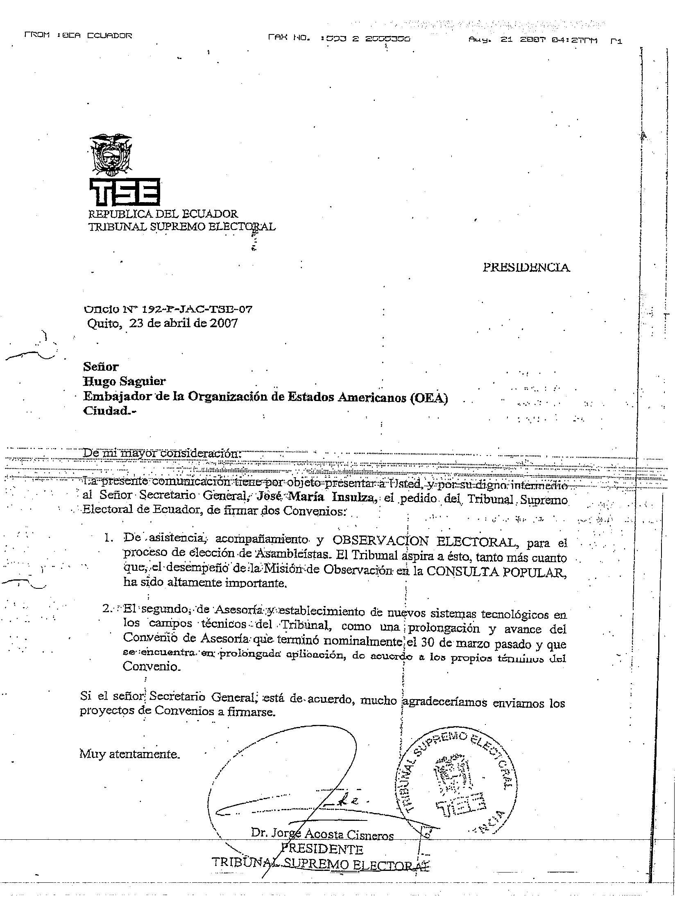

ANEXO II. CARTA DE RESPUESTA

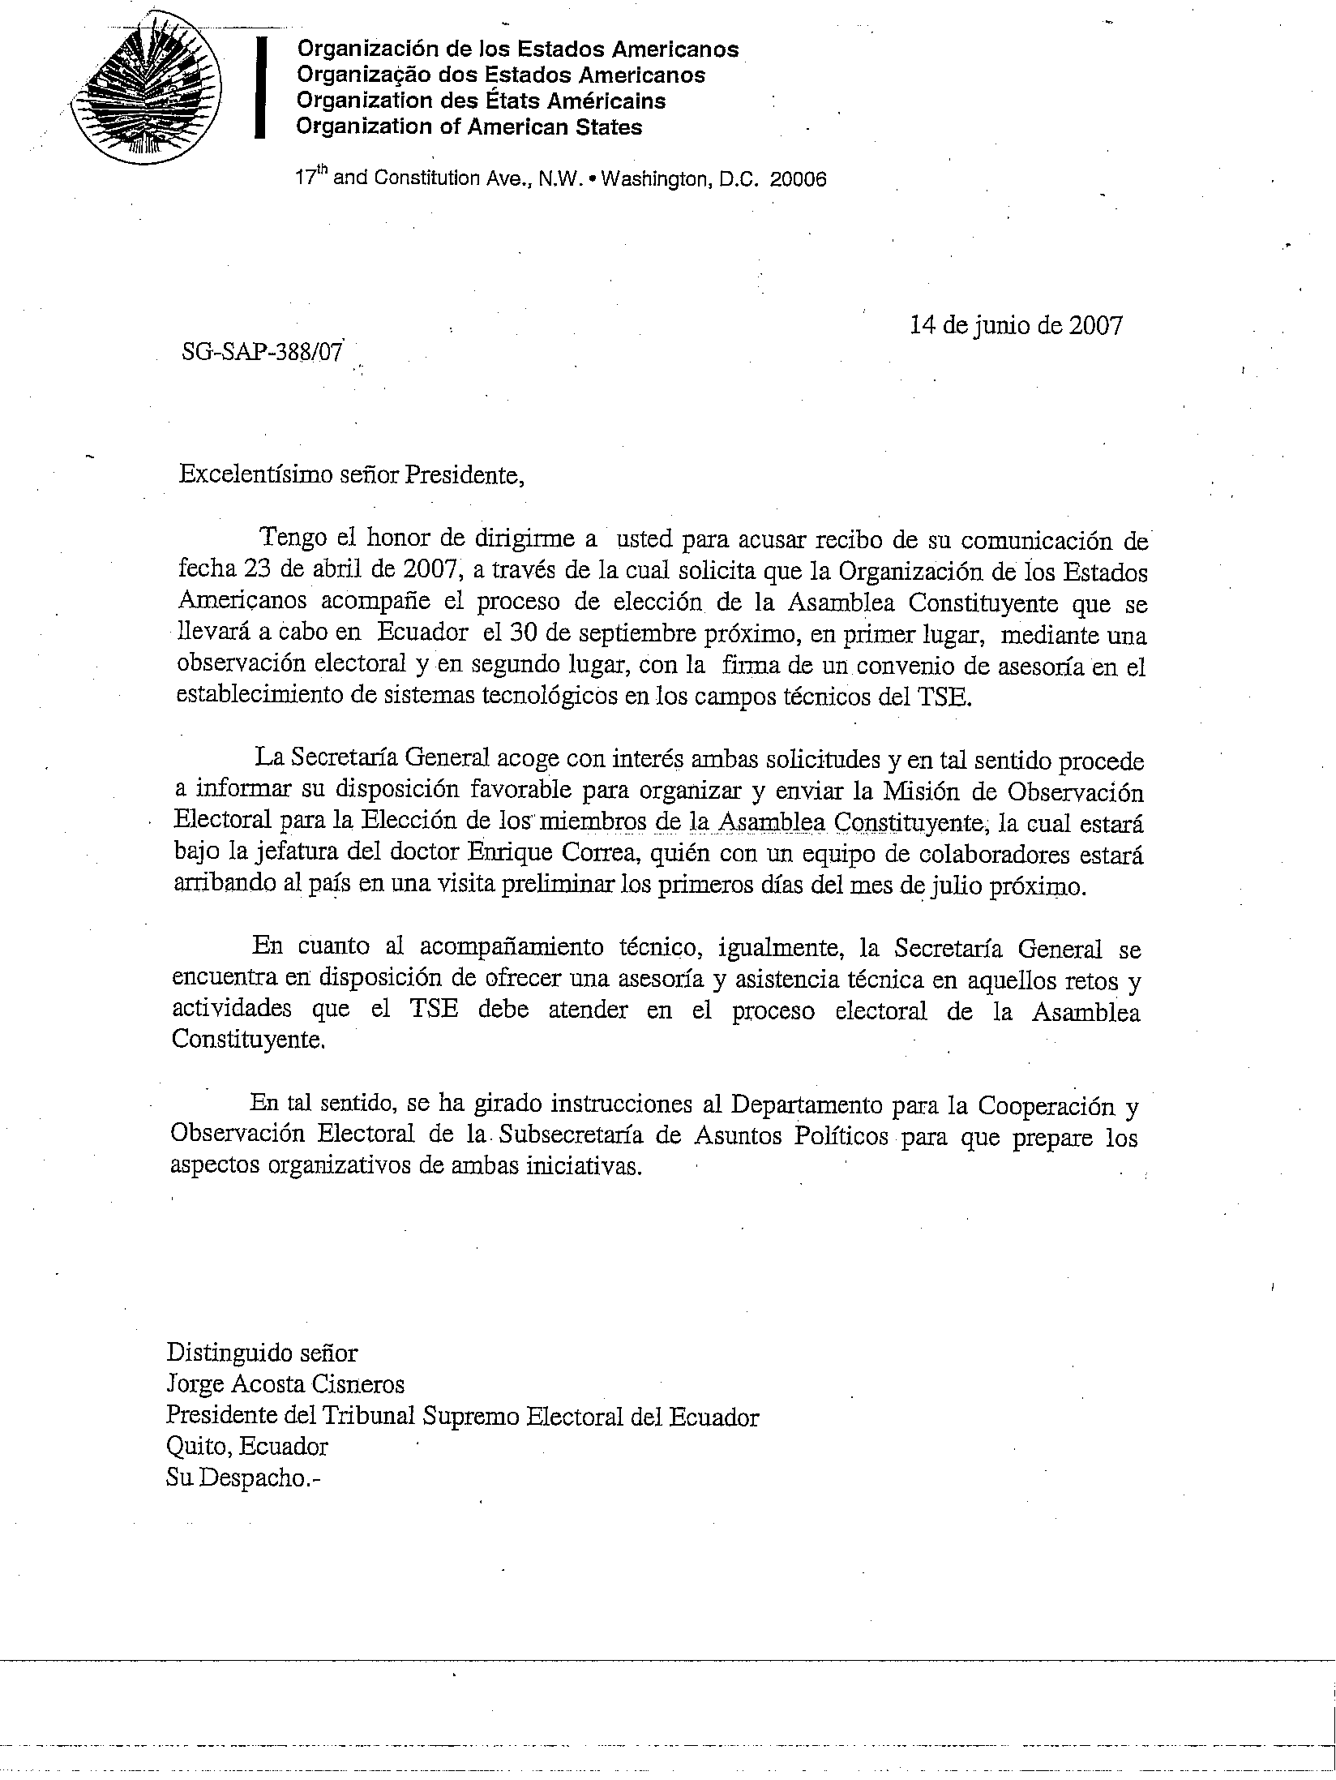



ANEXO III. ACUERDO DE PROCEDIMIENTO DE OBSERVACIÓN

ANEXO IV. ACUERDO SOBRE LOS PRIVILEGIOS E INMUNIDADES DE LOS OBSERVADORES

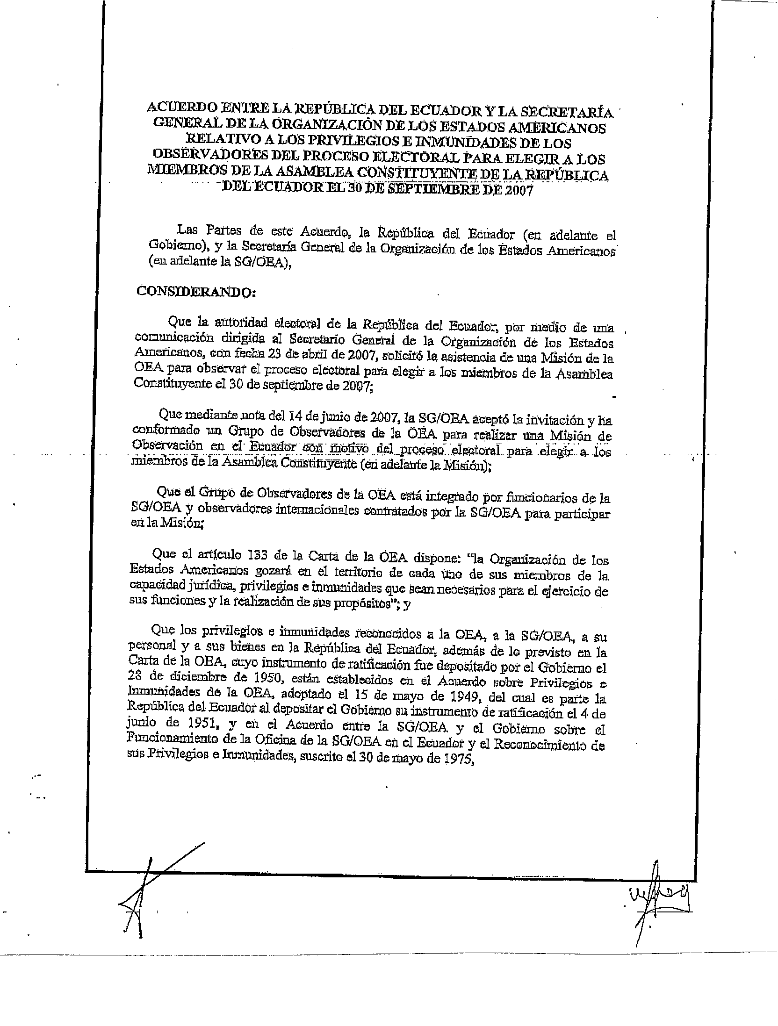

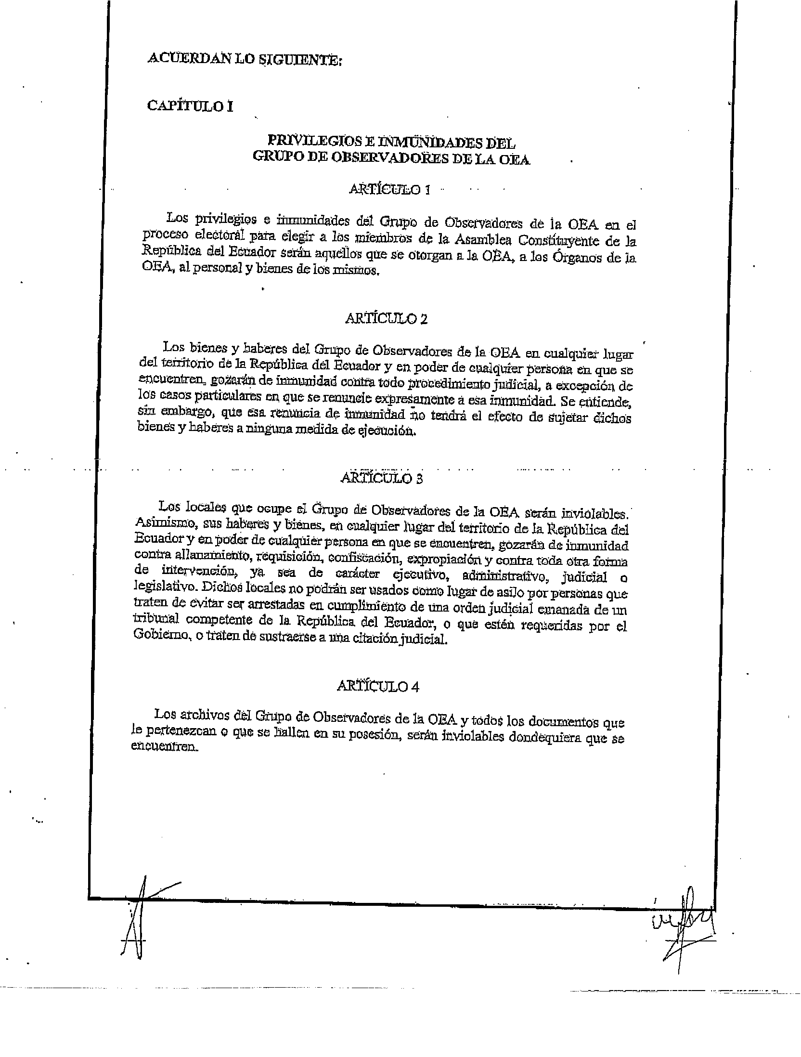

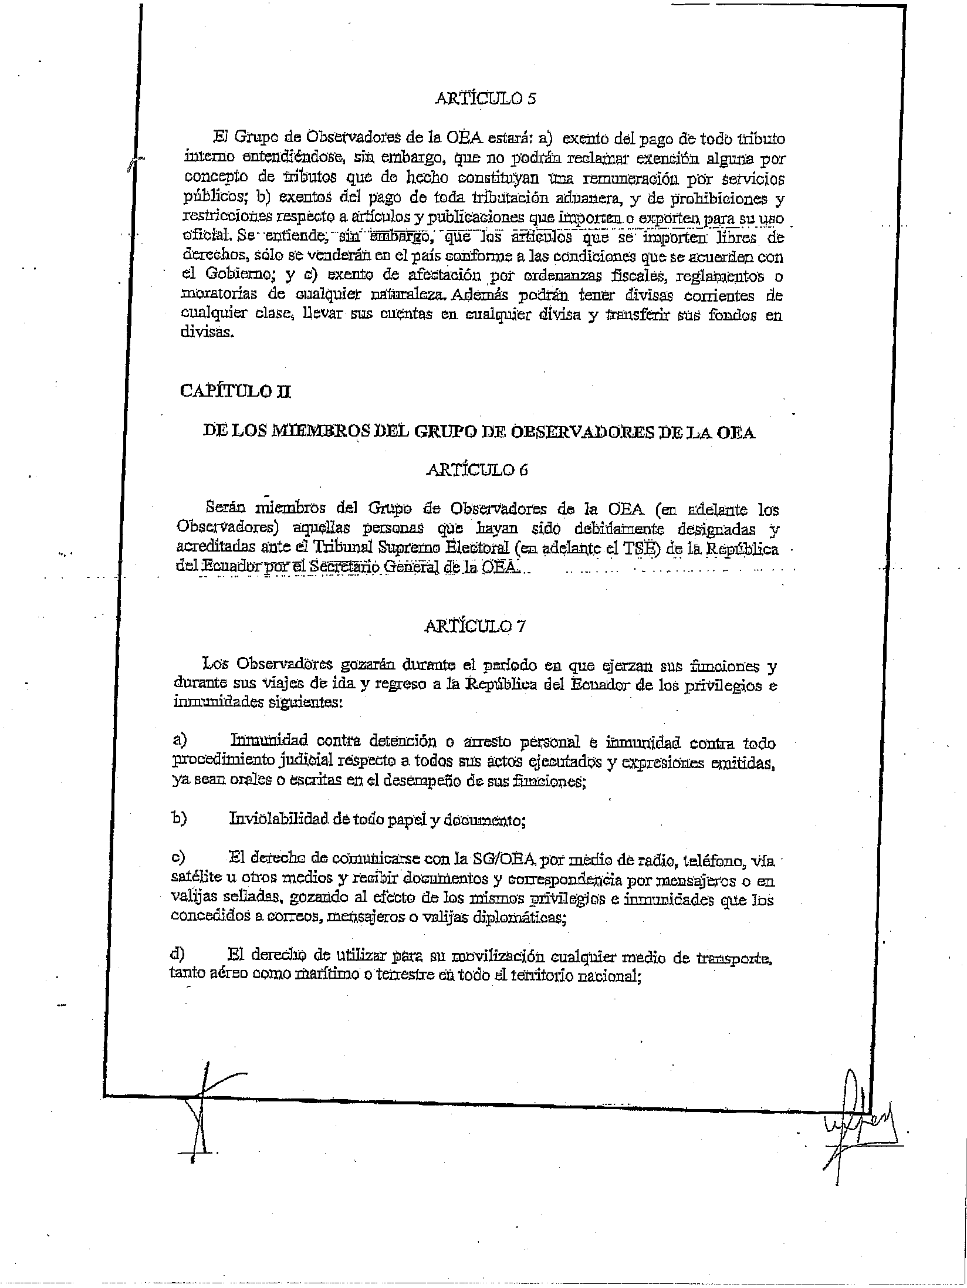

ANEXO V. LISTADO DE OBSERVADORES

MISIÓN DE OBSERVACIÓN ELECTORAL EN EL ECUADOR
ASAMBLEA CONSTITUYENTE 2007
 | NOMBRE | PAÍS
GRUPO BASE
1 | Enrique Correa | Chile
2 | Pablo Gutiérrez | Chile
3 | Raúl Alconada | Argentina
4 | Patricia Esquenazi | Chile
5 | Hugo Saguier | Paraguay
6 | Moises Benamor | Venezuela
7 | Ana Pérez - Katz | Guatemala
8 | Jaime Meza | Chile
9 | Judith Lobos | Chile
10 | Antonio Amarante | Brasil
11 | Carlos Flores | Perú
12 | Carlos Chavarría | Honduras
13 | Adonai Jiménez | Nicaragua
14 | Gabriel Medrano | Guatemala
15 | Dante Escobar | Nicaragua
16 | Yndira Marín | Venezuela
17 | José Sandoval | Colombia
18 | Brenda Santamaría | Argentina
COORDINADORES
19 | Malena Molero | Perú
20 | César Solano | Panamá
21 | María Eugenia Mosquera | Venezuela
22 | Guillermo Corsino | Uruguay
23 | Florencia Morosini | Argentina
24 | Ofelia Espinoza | Perú
25 | Luís María Duarte | Paraguay
26 | Gustavo de Unánue | México
27 | Sergio Robles | España
28 | Susana Isabel Soux | Canadá
OBSERVADORES
29 | Jorge Navarro | Colombia
30 | Emil Alcántara | Perú
31 | Ewald Friesen | Canadá
32 | Alfredo Seoane | Bolivia
33 | Antonio Delgado | EEUU
34 | Gloria Ardaya | Bolivia
35 | Reinaldo Cubilla | Paraguay
36 | María Angélica Morales | Chile
37 | Francois Lapointe | Canadá
38 | Andrés Santander | Chile
39 | Gilliane Lapointe | Canadá
40 | Genaro Martinez Cardona | Chile
41 | Johanna Schraffl | Chile
VOLUNTARIOS
42 | Mark Pannell | Estados Unidos
43 | James Cohen | Estados Unidos
44 | Christopher Delorey | Estados Unidos
45 | Fred Brust | Estados Unidos
46 | Mariju L. Bofill | Estados Unidos
47 | Allison Cundith | Estados Unidos
48 | Felix Lapointe | Canadá
49 | Jacinta Roy | Canadá
50 | Marc-Andre Hawkes | Canadá
51 | Anna Indra Hawkes | Canadá
52 | Sarah Holloway | Canadá
53 | Christian Lapointe | Canadá
54 | Maria Lorena Pasquel | Canadá
55 | Nestor Juan Ceron Suero | República Dominicana
56 | Hector Rafael Valdez Pérez | República Dominicana
57 | Luis Alfredo Espinoza Aguilar | Perú
58 | Oscar Navas | Venezuela
59 | Nancy del Río | Venezuela
60 | Gustavo Bastardo | Venezuela
61 | Henrys Guanipa | Venezuela
62 | Gipsy Gastelo | Venezuela
63 | Ovidio Peña | Venezuela
64 | Miguel Prato | Venezuela
65 | Leinnis Montilla | Venezuela
66 | Paola Fruggiero | Venezuela

ANEXO VI. COMUNICADOS DE PRENSA

(C-001) 3 de julio de 2007

MISIÓN DE LA OEA INICIA ACTIVIDADES DE OBSERVACIÓN
DE LA PROXIMA ASAMBLEA CONSTITUYENTE EN EL ECUADOR

El Jefe de la Misión de Observación Electoral de la Organización de los Estados Americanos (OEA) en el Ecuador, doctor Enrique Correa, llegó el lunes 1 de julio a Quito con el propósito de iniciar las actividades de la Misión con vistas a las elecciones de miembros de la Asamblea Constituyente del próximo 30 de septiembre.

La Misión de la OEA está integrada también por el Subjefe, Moisés Benamor, y un equipo de especialistas, quienes se han reunido con las autoridades electorales a fin de conocer la marcha del calendario electoral y las previsiones que se están adoptando a fin de que dicha jornada electoral se lleve a cabo con toda normalidad y transparencia.

Tal como se señaló con oportunidad de la consulta popular del pasado 15 de abril, para la Misión de la OEA es fundamental que las instituciones del Estado, sus autoridades y la población en su conjunto generen un espacio de amplio alcance, que garantice un proyecto nacional que incluya a todos los sectores del país y en el cual se abarque el desarrollo social y económico con legitimidad, equidad y legalidad.

En tal sentido, el Jefe de la Misión reitera el compromiso de la Secretaría General de la OEA de apoyar todas las iniciativas que los ecuatorianos emprendan para el fortalecimiento de su democracia, por lo que acompañará todas las etapas de este importante proceso electoral.

Actualmente, la Misión de la OEA se encuentra recabando información de las distintas áreas técnicas del Tribunal Supremo Electoral (TSE) que tienen bajo su responsabilidad llevar adelante el calendario electoral. Asimismo, durante esta semana el Jefe de la Misión y su equipo de observadores continuarán reuniéndose con distintas autoridades de gobierno, representantes de la comunidad internacional y de la sociedad civil, con el propósito de recibir sus apreciaciones e inquietudes respecto a la actual coyuntura política y al desarrollo del calendario electoral.

El día jueves 4, el Jefe de la Misión de la OEA ofrecerá una rueda de prensa para informar sobre distintos aspectos del trabajo cumplido por la Misión en Quito y luego viajará a Guayaquil para sostener reuniones con el Presidente del Tribunal Provincial Electoral del Guayas y el Arzobispo de Guayaquil.

(C-002) 5 de julio de 2007

MISIÓN DE LA OEA REALIZA PRIMERA VISITA AL ECUADOR
PARA OBSERVAR PROCESO ELECTORAL DEL 30 DE SEPTIEMBRE

La Misión de Observación Electoral de la Organización de los Estados Americanos (OEA), en visita preliminar al Ecuador, afirmó hoy que el proceso electoral del próximo 30 de septiembre tiene “importantes retos que deben atenderse con eficiencia, oportunidad y transparencia”.

Durante una rueda de prensa celebrada en Quito, el Jefe de la Misión de la OEA, doctor Enrique Correa, informó que había conocido el desarrollo del calendario elaborado por el Tribunal Supremo Electoral (TSE) para los próximos comicios. “La logística electoral, la elaboración de materiales, los procedimientos informáticos, las distintas campañas de divulgación e información sobre el alcance y contenido del proceso constituyente, así como la designación y capacitación de los miembros de las juntas receptoras del voto, son desafíos que deberá asumir el TSE de cara a las elecciones del 30 de septiembre”, enfatizó.

El Jefe de la Misión de la OEA también hizo alusión a la actual etapa de inscripción de movimientos políticos y de candidatos cuya participación en el proceso electoral se conocerá de manera definitiva después del 12 de julio. “Es importante que en esta etapa del proceso las autoridades competentes resuelvan oportunamente los recursos de apelación que actualmente están en conocimiento en las distintas instancias del TSE”, agregó.

Por otro lado, el doctor Correa hizo mención a una serie de disposiciones legales que requieren de un puntual cumplimiento por parte de los ámbitos gubernamentales, electorales y políticos del país. Mencionó entre estas “el correcto y eficaz cumplimiento del Estatuto y demás normas legales que aplican a la organización y desarrollo de la elección de la Asamblea Constituyente, los criterios aprobados por vía reglamentaria para la distribución de escaños, las regulaciones relativas a los límites en el gasto electoral y de propaganda y las normas que prohíben el uso de recursos del Estado”.

Respecto a la actual coyuntura política del país, el Jefe de la Misión destacó el papel fundamental que los medios de comunicación social jugarán tanto en la cobertura del proceso electoral, como en la generación de opinión frente a la elección de los miembros de la Asamblea Constituyente.

Finalmente, el doctor Correa anunció que la Misión de Observación de la OEA se instalará formalmente en el Ecuador a partir del 1 de agosto, con un plan de trabajo que llevarán a cabo expertos y observadores internacionales que se desplazarán al territorio nacional para acompañar las distintas etapas del proceso electoral.

Durante su actual visita preliminar al Ecuador, la Misión de la OEA ha sostenido reuniones con las autoridades gubernamentales, electorales y con representantes de diversos sectores sociales del país, además de miembros del cuerpo diplomático. Mañana viernes está prevista una visita a Guayaquil con igual propósito.
(C-003) Quito, 3 de agosto de 2007

MISIÓN DE LA OEA RECOMIENDA INICIAR CAMPAÑA DE INFORMACIÓN SOBRE ELECCIÓN DE MIEMBROS DE LA ASAMBLEA CONSTITUYENTE

El Jefe de la Misión de Observación Electoral de la Organización de los Estados Americanos (OEA) en el Ecuador, Enrique Correa, formuló hoy un llamado a “redoblar todos los esfuerzos necesarios para el cumplimiento del calendario electoral establecido, así como para lograr una activa e informada participación de la ciudadanía en dicho proceso electoral”.

Si bien la Misión conoce que a partir del 12 de agosto se publicarán de manera oficial las listas definitivas de candidatos, a la fecha se encontrarían inscritas 497 organizaciones políticas, las cuales postulan un total de 3,309 candidatos para los 130 puestos que integrarán la Asamblea Constituyente. “Este escenario político, sostuvo Correa, le imprime al proceso electoral una particular complejidad, por cuanto requiere de un esfuerzo significativo en todos los campos de la organización y administración electoral”.

En tal sentido, el Jefe de la Misión considera útil generar una campaña masiva a nivel nacional sobre el listado de candidatos y movimientos políticos participantes, que le permitan al electorado conocer y familiarizarse con las distintas opciones políticas. “La posibilidad del voto uninominal, agregó, genera la necesidad de un conocimiento más directo del candidato y de su propuesta política, particularmente en aquellas provincias con más de diez cargos de elección popular”.

Por otro lado, Enrique Correa se refirió a la conformación de las Juntas Receptoras del Voto, señalando que se requiere de una especial atención “a fin de garantizar la idoneidad y cualidades de las personas a quienes les serán asignadas estas funciones” y también para asegurar una adecuada capacitación e inducción en el proceso de elección de los miembros de la Asamblea Constituyente.

En materia de capacitación y divulgación, la Misión observa la ausencia de campañas masivas de divulgación que tengan por finalidad sensibilizar, motivar e informar a la ciudadanía acerca de la importancia de la elección de una Asamblea Constituyente, así como en explicar la mecánica del voto el día de la elección. Es oportuno destacar los esfuerzos institucionales realizados en el campo de la organización y administración electoral. No obstante, aún no se logra identificar, a nivel nacional, un impacto importante entre la población sobre el contenido del actual proceso electoral, fenómeno que se hace más evidente en el interior del país.

“Generar iniciativas en esta materia contribuiría a fortalecer los mecanismos de comunicación entre el elector y el Tribunal Supremo Electoral, como el máximo garante de la voluntad popular ecuatoriana”, agregó Enrique Correa.

Respecto a la logística electoral, la Misión de la OEA propuso que en la ejecución del calendario aprobado se preste atención a algunos aspectos importantes como la ubicación física de las mesas electorales, que garanticen el secreto del voto, así como la presencia de los fiscales de los movimientos políticos participantes.

La Misión observará los aspectos relativos a las aplicaciones tecnológicas, la logística que se empleará en el cómputo definitivo de los resultados, así como la aplicación de la fórmula aprobada para la distribución de escaños.

En esta materia, es recomendable que el TSE realice el mayor número de simulacros y pruebas posibles, especialmente para poder conocer con exactitud el grado de información y capacidad del personal que estará a cargo de estas funciones.

Para la Misión de la OEA resulta indispensable reconocer el compromiso de las máximas autoridades del TSE, sus áreas operativas, así como de los tribunales electorales provinciales, de trabajar eficientemente para asegurar un proceso electoral exitoso, que cuente con la transparencia y legitimidad que demanda la población ecuatoriana.

(C-004) Quito, 17 de agosto de 2007

MISIÓN DE OBSERVACIÓN ELECTORAL DE LA OEA EN EL ECUADOR
PRESENTA REPORTE DE ACTIVIDADES

El Jefe de la Misión de Observación Electoral y Representante Personal del Secretario General de la Organización de los Estados Americanos (OEA) en el Ecuador, Enrique Correa, presentó hoy un reporte de actividades sobre la observación de esta etapa del proceso, que coincide con el inicio de la campaña electoral, que concluirá con la elección de 130 asambleístas el 30 de septiembre de 2007.

Durante su visita a Quito del 12 al 17 de agosto del año en curso, el Jefe de Misión sostuvo reuniones con dirigentes y candidatos a asambleístas de 17 de los 26 listados nacionales de partidos y movimientos políticos de un amplio espectro de tendencias. El Jefe de Misión también se reunió con autoridades del Gobierno, del Congreso, del Tribunal Supremo Electoral, representantes del cuerpo diplomático y de los medios de comunicación.

Con relación a los aspectos puntuales de la organización y administración electoral, los candidatos y representantes políticos que se reunieron con la Misión señalaron la necesidad de procurar la equidad y la efectividad en la publicidad electoral, así como el respeto a la normativa que regula el proceso. Por su parte, la Misión expresó su preocupación por la complejidad del escrutinio, la necesidad de reforzar la capacitación de los miembros de las Juntas Receptoras del Voto y la posibilidad de que candidatos electos sean descalificados, entre otros.

Conforme a los procedimientos de observación electoral, estas inquietudes se transmitieron de inmediato a las autoridades correspondientes. La Misión estará atenta al tratamiento de estas inquietudes en el ámbito pertinente, circunscribiéndose a su labor de observador imparcial del proceso y con el respeto al principio de no-sustitución de los actores nacionales.

Entre los aspectos que se destacan como prioritarios en esta etapa, el Jefe de Misión reiteró su llamado a redoblar, a la brevedad posible, todos los esfuerzos necesarios para informar a la ciudadanía sobre la naturaleza de la elección de una Asamblea Constituyente, así como sobre la mecánica del voto, por medio de campañas de información pública que permita superar el bajo grado de conocimiento de la población sobre el proceso. En este sentido, también expresó la importancia de adoptar medidas que doten de mayor transparencia al escrutinio de mesa para acompañar la labor insustituible de los fiscales de los partidos y movimientos políticos.

Además, el Jefe de Misión insistió en la importancia de reforzar la capacitación de los ciudadanos que se desempeñarán como miembros de las Juntas Receptoras del Voto para el cumplimiento de sus funciones. Esto será indispensable para garantizar la instalación, apertura, votación, cierre, conteo y escrutinio de los votos de un proceso electoral particularmente complejo.

Con relación a la necesidad de procurar la equidad y la efectividad en la publicidad electoral por su importancia para propiciar condiciones democráticas de competencia, la Misión de la OEA instó al Tribunal Supremo Electoral a que determine la veda de los avisos publicitarios del Gobierno nacional, provincial y municipal durante las semanas previas a la elección. Una medida de esta naturaleza coadyuvaría, sin duda, al afianzamiento de la competencia equitativa y democrática para todos los actores en el proceso electoral y, con ello, disiparía las inquietudes que pudiese haber en la materia por parte de los actores en contienda.

El doctor Correa también reiteró la importancia del puntual cumplimiento de las disposiciones jurídicas que regulan el proceso electoral y del calendario establecido para el mismo. En este sentido, el Jefe de Misión hizo un llamado a las autoridades gubernamentales, electorales y políticas a maximizar sus esfuerzos para el firme y eficaz cumplimiento del Estatuto y demás normas que se aplican a la organización y desarrollo de la elección de la Asamblea Constituyente, incluyendo las normas reglamentarias relativas a la publicidad electoral, los límites en el gasto electoral y el mecanismo de asignación de escaños.

Respecto a la actual coyuntura política del país, el Jefe de Misión destacó la importancia que el proceso electoral en curso se desarrolle en el marco de las normas de convivencia democrática y sin incidentes político-institucionales que puedan afectar eventualmente la elección y posterior funcionamiento de la Asamblea Constituyente. En este sentido, el Jefe de Misión reiteró que es fundamental que la campaña electoral en marcha constituya un período de discusión de propuestas y facilite la búsqueda de acuerdos previos que permitan a las diversas fuerzas políticas, una vez electas, aunar esfuerzos para la formulación de un nueva Constitución compartida por todos los ecuatorianos.

De igual manera, como la Misión de la OEA había anticipado desde el inicio de sus actividades en este proceso electoral en abril pasado, el Jefe de Misión observó durante esta visita que persisten múltiples interpretaciones con relación a la pregunta sobre las facultades de la Asamblea Constituyente aprobada en la consulta popular. Estas giran en torno a las facultades de la Asamblea en materia de plenos poderes, elaboración de una nueva Constitución y transformación del marco institucional.

El doctor Correa expresó su confianza en que los actores en contienda sepan responder a las expectativas que tiene el pueblo ecuatoriano en la Asamblea Constituyente. Afirmó que se espera que la Asamblea constituya un espacio para un acuerdo nacional de amplio alcance que incluya a todos y que abarque el desarrollo social, político, económico con legitimidad para alcanzar el cambio anhelado por los ciudadanos ecuatorianos.

La Misión de la OEA reconoció el compromiso de las máximas autoridades del Tribunal Supremo Electoral, sus áreas operativas, así como de los tribunales electorales provinciales, de trabajar eficientemente para asegurar un proceso electoral exitoso, que cuente con la transparencia y legitimidad que demanda la población ecuatoriana.

Igualmente, destacó el papel fundamental que los medios de comunicación tienen, tanto en la cobertura del proceso electoral como en la generación de opinión, frente a la elección de los miembros de la Asamblea Constituyente. Además, expresó su agradecimiento a las autoridades, a los dirigentes políticos y de distintos sectores sociales del Ecuador, quienes en todo momento han demostrado su voluntad de atender y compartir con la Misión sus opiniones e inquietudes sobre el proceso.

La Misión de Observación Electoral de la OEA continuará atenta a la evolución de las distintas etapas del proceso electoral conforme a los principios establecidos por la Carta de la OEA y la Carta Democrática Interamericana, en estricto respeto del principio de no intervención en los asuntos internos de los Estados. La Misión de la OEA, en el desarrollo de sus actividades, coordinará con otros organismos de observación electoral internacional y nacional con presencia en el país, como la Unión Europea y Participación Ciudadana.

La Misión espera que el proceso electoral se verifique en el mismo marco de tranquilidad y de funcionamiento normal de las instituciones, característico de anteriores elecciones observadas por la OEA en Ecuador, pese a la complejidad de este proceso y a los retos inherentes al mismo, para culminar de manera exitosa con la instalación de la Asamblea.

Al concluir su reporte de actividades, el Jefe de Misión reiteró la disposición de la OEA de acompañar el proceso electoral y la Asamblea Constituyente una vez instalada. En este sentido, formuló votos para que la Asamblea establezca un punto de partida hacia un nuevo Ecuador en el marco de paz y respeto que imponen las normas de la democracia, privilegiando la búsqueda de consensos entre las fuerzas políticas.

(C-005) Quito, 12 de septiembre de 2007

MISIÓN DE OBSERVACIÓN DE LA OEA MANTIENE REUNIONES
CON MIRAS A LAS ELECCIONES DEL PRÓXIMO 30 DE SEPTIEMBRE

El Jefe de la Misión de Observación Electoral de la Organización de los Estados Americanos (OEA) en el Ecuador, Enrique Correa, afirmó hoy que el proceso electoral del próximo 30 de septiembre representa un reto en el camino de avanzar en el perfeccionamiento de las instituciones democráticas del país.

Desde su arribo a la capital ecuatoriana, a comienzos de esta semana, el Jefe de la Misión de la OEA ha iniciado una nueva ronda de entrevistas con altas autoridades del gobierno, del Tribunal Supremo Electoral y de los partidos políticos participantes en los comicios, con el fin de examinar distintos aspectos de la actual coyuntura preelectoral y los trabajos que actualmente cumple la Misión de la OEA.

En la mañana de hoy, el doctor Correa sostuvo, por separado, reuniones con el Ministro de Coordinación, Seguridad Interna y Externa, Fernando Bustamante, y con el Ministro de Gobierno, Gustavo Larrea. Posteriormente lo hizo con el Ministro de Defensa, Wellington Sandoval, y con el Director del Instituto Geográfico Militar, Coronel Iván Acosta.

El día jueves 13, el Jefe de la Misión viajará a Portoviejo para sostener una reunión con el Pleno del Tribunal Electoral de Manabí. La entrevista tendrá lugar a las 10:00 horas en la sede del Tribunal, Calle 15 de abril, Portoviejo. De regreso a Quito, el doctor Correa se reunirá en la sede del Ministerio de Relaciones Exteriores, con el Embajador Diego Stacey, Canciller encargado.

Simultáneamente a la agenda que cumple el doctor Correa esta semana en Quito, un equipo de expertos en informática, capacitación y logística electoral desarrolla sus tareas en coordinación con las áreas técnicas del Tribunal Supremo Electoral (TSE).

El viernes 14, el Jefe de la Misión ofrecerá una Conferencia de Prensa a las 11:30 horas para informar acerca de las actividades cumplidas en esta etapa del proceso preelectoral ecuatoriano.

(C-006) Quito, 14 de septiembre de 2007

MISIÓN DE LA OEA RECOMIENDA REDOBLAR CAMPAÑA DE
INFORMACIÓN A LOS ELECTORES ECUATORIANOS

El Jefe de la Misión de Observación Electoral de la Organización de los Estados Americanos (OEA) en el Ecuador, Enrique Correa, presentó hoy un reporte de actividades que recoge las observaciones técnicas de la Misión en esta etapa del proceso preelectoral, a sólo 15 días de las elecciones de miembros de la Asamblea Constituyente, el próximo 30 de septiembre.

Durante su actual visita al Ecuador, del 10 al 14 de septiembre, el Jefe de la Misión sostuvo reuniones con dirigentes y candidatos a la Asamblea, altas autoridades del Gobierno, del Congreso, del Tribunal Supremo Electoral, representantes del cuerpo diplomático y de los medios de comunicación. También realizó una visita al Pleno del Tribunal Electoral de Manabí, donde fue informado del desarrollo de los trabajos que dicho órgano electoral cumple en esta etapa.

Teniendo en cuenta el avance del calendario electoral, la Misión de la OEA considera importante señalar que en el marco de sus tareas de observación ha podido constatar lo siguiente:

Organización y logística electoral

A la fecha, el proceso de nombramiento y notificación de miembros de Juntas Receptoras del Voto (JRV) no ha concluido y tampoco se cuenta con una cifra exacta sobre el personal notificado en todo el país. Debido a ello, el día de las elecciones muchos miembros de JRV podrían no estar debidamente capacitados para ejercer su tarea, más aún tomando en cuenta que se trata de un proceso especialmente complejo. Por otra parte, los actuales miembros de JRV son nuevos y al parecer existe poco interés de la ciudadanía en integrar las Juntas, en muchos casos -precisamente- por las dificultades que presenta el proceso.

En cuanto a su composición a nivel nacional, las JRV estarán integradas por estudiantes en un 40 por ciento, profesores en un 20 por ciento, empleados públicos en un 17 por ciento, empleados privados en un 13 por ciento y un 10 por ciento por elección al azar del padrón electoral.

Respecto al proceso de elaboración de los materiales electorales, a cargo del Instituto Geográfico Militar, éste se realiza de acuerdo a lo previsto, habiéndose observado un avance en más del 70 por ciento, que concluirá con la impresión de papeletas correspondientes a las provincias de Pichincha y Guayas. Los técnicos de la Misión han sido informados del calendario de distribución de los materiales electorales, cuyo primer despacho está fijado para el 22 de septiembre y el último para el día 29 en Pichincha.

Funcionarios entrevistados en las provincias de Esmeraldas, Los Ríos, Manabí y El Oro, han manifestado su preocupación por las posibles demoras tanto en los nombramientos de los miembros de las JRV y su posterior notificación, como en el proceso de escrutinio y la transmisión desde los Tribunales Provinciales.

Padrón Electoral

Como es de conocimiento público, el padrón electoral está conformado por más de 9.3 millones de electores, habiéndose registrado un aumento en comparación con el anterior padrón, de 182 mil electores, lo que representa un incremento de 783 nuevas Juntas Receptoras del Voto.

Hasta el 12 de agosto pasado, más de 154 mil ciudadanos ecuatorianos realizaron cambios de domicilio, fecha límite para la realización de ese trámite. De acuerdo con la información proporcionada por técnicos del TSE, en la formación del padrón electoral no se registraron mayores inconvenientes, lo que dio paso al desarrollo oportuno del resto de los procesos electorales dependientes de esta vital actividad.

Preparación para las elecciones

En la presente etapa, en los Tribunales Provinciales Electorales del país se encuentran instalados los equipos y programas necesarios para los procesos de recepción de actas, digitación, verificación, transmisión y difusión de los resultados, enlazados con el centro de totalización del TSE en Quito. Los especialistas de la Misión de la OEA han podido constatar que el equipo técnico de los Tribunales Provinciales observados, que procesarán la información de los escrutinios, está trabajando en la capacitación del personal.

Por otra parte, se han llevado a cabo simulacros de digitación y transmisión de datos a nivel nacional con una carga del 5 por ciento de la totalidad de las actas, con el objetivo de probar la integración de las comunicaciones, la velocidad de transmisión, seguridad, confiabilidad de los sistemas y aumento de las destrezas de los digitadores. La experiencia en ese campo en más de cinco eventos electorales permite prever que este aspecto del proceso electoral goza del nivel de confiabilidad requerido.

Sin embargo, luego de las visitas efectuadas tanto a la sede del TSE en Quito, como a las de Pichincha y Manabí, no pueden obviarse algunos aspectos del proceso que deben ser rápidamente atendidos, a fin de garantizar el buen desarrollo de los escrutinios.

El primero de ellos está referido a la necesidad de definir en su totalidad el mecanismo de escaneo de las actas de cierre, cuya importancia como instrumento de transparencia y eslabón crítico del proceso es obvia y, por lo tanto, debería ser objeto de especial atención por parte del TSE.

El segundo, al establecimiento de turnos de trabajo que permitan aumentar la capacidad del proceso en aquellos Tribunales Provinciales que por su volumen de información así lo requieran, para garantizar el cumplimiento de los plazos establecidos por la Ley.

Capacitación Electoral

La Misión considera que una tarea de primordial importancia es la capacitación de quienes operativamente van a tener bajo su responsabilidad el normal desarrollo del proceso electoral. Sin embargo, las actividades de capacitación programadas en todo el país no han contado con la asistencia de todos los miembros de las JRV notificados, ello sin desmedro de haberse observado que existe una buena organización y planificación y que los materiales electorales son de calidad y de contenidos claros.

Si bien se ha notado falta de información a la ciudadanía sobre las características del proceso y la mecánica del voto, la Misión ha tomado conocimiento que la misma se transmitirá en forma intensa a toda la población, en los próximos días. También se espera que se amplíen los recintos de información, especialmente en las provincias, dotándolos de los elementos necesarios para que su tarea de orientación a la ciudadanía sea exitosa.

De acuerdo con las preocupaciones recogidas, la Misión de la OEA considera importante establecer un plan de contingencia, reforzando al personal de apoyo, al coordinador de recintos electorales y al oficial de las fuerzas armadas, que pueden ser de gran ayuda a los miembros de las JRV, especialmente en temas específicos, a fin de reducir los errores en la etapa del escrutinio.

Durante la conferencia de prensa, el doctor Correa reiteró un llamado a las autoridades gubernamentales, electorales y políticas a maximizar sus esfuerzos para el firme y eficaz cumplimiento del Estatuto y demás normas que se aplican a la organización y desarrollo de la elección de la Asamblea Constituyente, incluyendo las normas reglamentarias relativas a la publicidad electoral, los límites en el gasto electoral y el mecanismo de asignación de escaños.

La Misión de Observación Electoral de la OEA continuará atenta a la evolución de la presente etapa del proceso electoral conforme a los principios establecidos por la Carta de la OEA y la Carta Democrática Interamericana, en estricto respeto del principio de no intervención en los asuntos internos de los Estados.

(C-007) Quito, 26 de septiembre de 2007

MISIÓN DE LA OEA RECOMIENDA PRIVILEGIAR CERTEZA

ANTES QUE RAPIDEZ DE LOS RESULTADOS ELECTORALES

A sólo cuatro días de las elecciones de miembros de la Asamblea Constituyente en el Ecuador, la Misión de Observación Electoral de la Organización de los Estados Americanos (OEA) está en condiciones de presentar a la opinión pública algunas consideraciones en relación con la jornada cívica del próximo 30 de septiembre.

Desde su instalación en los primeros días del mes de julio y en visitas sucesivas, tanto del Jefe de la Misión, Enrique Correa, como del equipo de observadores internacionales, la Misión ha venido realizando las tareas propias de la observación electoral, tales como el acompañamiento a la preparación y distribución del material electoral, la observación de las jornadas de capacitación de los miembros de las juntas receptoras del voto, el desarrollo de la campaña política, así como el rol de los medios de comunicación y de la sociedad civil organizada.

En términos generales, este proceso se caracteriza, en primer lugar, por las complejidades en la administración y organización electoral que requiere redoblar esfuerzos en la información y divulgación a la ciudadanía, en reforzar las actividades de capacitación y entrenamiento a los miembros de las Juntas Receptoras del Voto (JRV), en garantizar la equidad en el acceso a la publicidad y propaganda política y en generar un ambiente postelectoral que privilegie la certeza de los resultados electorales antes que la rapidez en la obtención de los mismos.

En segundo lugar, el proceso presenta un alto grado de polarización que se manifiesta no sólo en las campañas sino en la relación de los partidos con la autoridad electoral, en el comportamiento de los medios y en las acciones o manifestaciones de algunos sectores sociales del país.

Si bien la competencia entre candidatos es uno de los principios fundamentales de la democracia, la Misión desea resaltar que la elección de miembros de la Asamblea Constituyente demanda un ambiente de total apego a los principios de tolerancia y respeto y, sobre todo, que garantice una oportuna información al elector sobre el alcance y contenido de estos comicios.

En ese sentido, es necesario que todos los actores políticos y sociales del país trabajen desde ahora por un mayor arraigo de los valores democráticos a todos los niveles, lo que redundará, sin duda, en una mayor fortaleza para sus instituciones y facilitará las interacciones políticas y sociales en todos los aspectos de la vida nacional ecuatoriana, que seguramente serán objeto de discusión en la próxima Asamblea Constituyente.

Alrededor de lo que serán los resultados electorales, la Misión percibe la existencia de cierta incertidumbre entre sectores de opinión del país respecto a diversas iniciativas que se llevarán a cabo el domingo 30, entre ellas las encuestas a boca de urna y el conteo rápido, dirigidas ambas a proyectar tendencias en el resultado de la elección, aunque no de manera definitiva u oficial, pues esa responsabilidad recae exclusivamente en el Tribunal Supremo Electoral (TSE).

Por las razones expuestas, la Misión de la OEA considera pertinente, en este momento de la etapa preelectoral, recordar cuáles son las características de los ejercicios señalados y cuál es su grado de confiabilidad.

Boca de urna (exit poll). Este ejercicio consiste en una encuesta que se hace a los electores a la salida del centro de votación y después que han emitido el sufragio. La base de esta información es la manifestación verbal del elector, por lo que su nivel de confianza es bajo y, por lo tanto, no permite garantizar plenamente su certeza.

Conteo rápido (quick count). Este ejercicio se realiza sobre una muestra estadística en base al padrón electoral y las JRV. Aquí la información de los resultados se obtiene directamente del acta de escrutinio una vez que los miembros de mesas culminan el conteo de los votos. Este ejercicio genera una proyección o tendencia de los resultados definitivos, pero está limitado al número de actas escrutadas. Si bien sus niveles de confiabilidad suelen ser altos, de esta información no se genera ningún resultado definitivo.
input.doc

Resultados definitivos. Estos son los únicos resultados legales y legítimos de la elección que surgen del conteo, escrutinio y cómputo de todos los sufragios en cada una de las JRV. Su posterior revisión y totalización a nivel de las Juntas Electorales Provinciales determina finalmente la proclamación, por parte de la autoridad electoral, de los miembros elegidos a nivel nacional.

Es importante, en esta etapa del proceso, garantizar el cabal cumplimiento de los términos y plazos legales para las revisiones, impugnaciones o demás recursos que pudieran aplicarse a los resultados, los mismos que son procesados por medio de un programa informático del TSE que ha sido probado adecuadamente. En consecuencia, y debido al complejo proceso de escrutinio, es altamente probable que los resultados de la composición de la Asamblea Constituyente se conozcan recién en su totalidad días después de los comicios del domingo 30 de septiembre.

